PRAKTIK KERJA LAPANGAN
BIMBINGAN PENYULUHAN AGAMA ISLAM KEPADA WARGA BINAAN
DI LEMBAGA PEMASYARAKATAN KLAS II B LUMAJANG

Diajukan untuk melengkapi salah satu persyaratan
Tugas Akhir Mata Kuliah (Praktik Kerja Lapangan) PKL Fakultas Dakwah IAIN Jember Tahun Akademik 2017/ 2018

Disusun Oleh:
Dinda Ayu Maharani | D20151039 | Moh. Irfan Fanani | D20151010
Nur Aini Masruroh | D20151033 | Dirgamaya Dewasasri H.A | D20151002
Jazilatul Hanip | D20151046 | Elfira Zidna Almaghfiro | D20152011
Umi Nur Fadlilah | D20153006 | Rizki Anwil Falah | D20154009
Ibnu Aroby Al-Khitami | D20153010 | Zulfa Mazidah | D20154014
Siti Luluk Alufa L.M | D20153011 | Ayu Zuraini | D20153042
Moh. Aang Sholihin | D20151011 | M. Syaiful Anwar | D20153050

FAKULTAS DAKWAH
INSTITUT AGAMA ISLAM NEGERI JEMBER
FEBRUARI 2018
HALAMAN PERSETUJUAN

LAPORAN PRAKTIK KERJA LAPANG
DI LEMBAGA PEMASYARAKAN KLAS IIB LUMAJANG

Disetujui dan Disahkan
Sebagai Laporan untuk Melengkapi Kegiatan Praktik
Mahasiswa Fakultas Dakwah IAIN Jember
Tahun Akademik 2017/2018

Nama Kelompok :
Dinda Ayu Maharani | D20151039 | Moh. Irfan Fanani | D20151010
Nur Aini Masruroh | D20151033 | Dirgamaya Dewasasri H.A | D20151002
Jazilatul Hanip | D20151046 | Elfira Zidna Almaghfiro | D20152011
Umi Nur Fadlilah | D20153006 | Rizki Anwil Falah | D20154009
Ibnu Aroby Al-Khitami | D20153010 | Zulfa Mazidah | D20154014
Siti Luluk Alufa L.M | D20153011 | Ayu Zuraini | D20153042
Moh. Aang Sholihin | D20151011 | M. Syaiful Anwar | D20153050

Disetujui oleh :

Dosen Pembimbing Lapangan  Ninuk Indrayani. M.Pd  NIP: 197802102009122002 | Dosen Pamong  Drs. Martono, M.M  NIP: 196211261985031001

Mengetahui,
Dekan Fakultas Dakwah IAIN Jember

Dr. Ahidul Asror, M.Ag
NIP: 197406062000031003

ii

KATA PENGANTAR
Puji dan Syukur kami panjatkan kehadirat Allah SWT yang telah melimpahkan taufiq dan hidayah-Nya, sehingga kami dapat menyelesaikan laporan Praktek Kerja Lapangan (PKL), Fakultas Dakwah- Institut Agama Islam Negeri (IAIN) Jember. Laporan ini disusun dan disajikan sebagai bahan evaluasi akhir dari kegiatan PKL yang telah kami laksanakan mulai 4 januari s/d 13 februari 2018, bertempat di Lembaga Pemasyarakatan (LAPAS) Klas IIB Lumajang. Laporan ini juga dimaksudkan untuk memenuhi syarat dan tugas perkuliahan di semester VI.
Didalam pelaksanaannya, kami menemukan beberapa kendala baik operasional maupun non operasional. Namun berkat bantuan dan dorongan berbagai pihak, Alhamdulillah kami dapat meyusun dan menyelesaikan laporan ini sebagaimana mestinya.
Pada kesempatan ini, kami mengucapkan terimakasih dan penghargaan setinggi-tingginya kepada yang terhormat:
- Prof. Dr. H. Babun Soeharto,. M.M., selaku rektor IAIN Jember,
- H. Nur Solikhin M.H., selaku Wakil Rektor I IAIN Jember,
- Drs. H. Mutohar, M.,M. Selaku Wakil Rektor II IAIN Jember,
- Soekarno, M, SI., selaku Wakil Rektor III IAIN Jember,
- Dr. Ahidul Asror, M. Ag., selaku Dekan Fakultas Dakwah,
- M. Muhib Alwi, MA., selaku Kepala Laboratorium Fakultas Dakwah,
- Ninuk Indrayani, M.Pd, selaku Dosen Pembimbing Lapangan (DPL) PKL Lumajang,
- Ahmad Tohari, A.Md.IP., S.Sos., M.H. selaku Ketua Lembaga Pemasyarakatan (Kalapas)
- Drs. Martono, MM,. Selaku dosen pamong dan Kasi Benadik Lembaga Pemasyarakatan (LAPAS) Klas IIB Lumajang,
- Seluruh Staff dan pegawai Lembaga Pemasyarajatan (LAPAS) Klas IIB Lumajang,
- Seluruh Warga Binaan Lembaga Pemasyarakatan Klas IIB Lumajang,
- Teman-teman Praktek Kerja Lapangan (PKL) Lumajang tahun 2018, serta semua pihak yang membantu dalam penyusunan laporan ini.
Laporan yang kami buat ini masih jauh dari yang diharapkan, karenanya kami mohon kritik dan saran untuk kami jadikan sebagai bahan pertimbangan dan motivasi bagi kami untuk lebih baik lagi dala penyusunan laporan kedepannya.
Demikian Laporan Kegiatan Praktek Kerja Lapagan (PKL) ini kami buat, dengan harapan praktek pengalaman Dakwah kepada warga Lembaga Pemasyarakatan (LAPAS) Klas IIB Lumajang ini dapat bermanfaat baik terhadap Lembaga Pemasyarakatan (LAPAS) Klas IIB Lumajang maupun bagi kami sebagai wahana penambah pengetahuan dan mental untuk menatap masa depan yang lebih baik. Aamiin.
Jember, 17 Februari 2018
Koordinator Mahasiswa
PKL Lapas Kelas IIB Lumajang

MOH. IRFAN FANANI
NIM D20151010

DAFTAR ISI
HALAMAN JUDUL i
HALAMAN PERSETUJUAN ii
KATA PENGANTAR iii
DAFTAR ISI iv
BAB I : PENDAHULUAN
- Dasar Pemikiran Praktikum (PKL) 1
- Tujuan Kegiatan Praktikum (PKL) 2
- Manfaat Kegiatan Praktikum (PKL)
- Waktu Pelaksaan Praktikum (PKL) 4
BAB II : KONDISI OBJEKTIF LOKASI PRAKTIKUM
- Pofil Lembaga Pemasyarakan Kelas IIB Lumajang 5
- Kondisi Sarana-Prasarana 9
- Deskripsi Kegiatan 10
BAB III : LAPORAN HASIL PELAKSANAAN PKL
- Gambaran Pelaksanaan PKL 12
- Hasil Pelaksanaan PKL 14
BAB IV : KESIMPULAN DAN SARAN
- Kesimpulan 22
- Saran 23
LAMPIRAN – LAMPIRAN
Denah Lokasi Lapas Klas IIB Lumajang
Daftar Hadir
Jadwal Kegiatan
Materi Bimbingan Penyuluhan Agama Islam
Laporan Individu
Dokumentasi Kegiatan
Surat pertanyaan warga binaan
Sertifikat

BAB I
PENDAHULUAN

- Dasar Pemikiran Praktikum (PKL)
Praktikum adalah subsistem dari perkuliahan yang merupakan kegiatan terstruktur dan terjadwal yang memberi kesempatan kepada mahasiswa untuk mendapatkan pengalaman yang nyata dalam rangka meningkatkan pemahaman mahasiswa tentang teori atau agar mahasiswa menguasai keterampilan tertentu yang berkaitan dengan suatu pengetahuan atau suatu mata kuliah.
Hal ini berarti, bahwa praktikum menjadi kegiatan intrakurikuler di Fakultas Dakwah IAIN Jember yang membentuk penerapan mata kuliah atau ilmu pengetahuan dalam rangka pembentukan kompetensi profesional mahasiswa sesuai dengan program studinya dalam rangka menunjang tercapainya visi, misi dan tujuan IAIN Jember. Di sinilah arti penting praktikum sebagai bentuk pengajaran yang kuat untuk membelajarkan keterampilan, pemahaman, dan sikap.
Menghadapi era global ini, mahasiswa harus mampu menjadi tenaga yang terampil dalam bidang yang ditekuninya. Karena PKL merupakan upaya integratif dari pendidikan keilmuan dan pengalaman lapangan. Dengan kata lain, PKL bukan hanya sekedar pengalaman lapangan bagi mahasiswa, akan tetapi ia merupakan konsep integratif dari teori, praktek, pengabdian masyarakat dan penelitian yang akan memberikan manfaat besar bagi mahasiswa khususnya dalam menghadapi persaingan global.
Berkaitan dengan latar belakang di atas, kami selaku mahasiswa Fakultas Dakwah IAIN Jember Angkatan 2015, memilih LAPAS KLAS II B LUMAJANG sebagai tempat PKL. LAPAS KLAS II B LUMAJANG merupakan lembaga pemasyarakatan yang memiliki kualitas yg baik dan kinerja profesional di bidangnya, sehingga dapat memberikan pengetahuan dan bekal kerja yang real melalui kegiatan PKL ini.
Di LAPAS KLAS II B LUMAJANG tersebut kami akan terjun langsung pada lapangan, sesuai dengan kinerja yang sudah ada dengan berbekal pada ilmu yang bernafaskan agama baik yang kami dapat dari perkuliahan maupun referensi perpustakaan dan praktikum-praktikum.
- Tujuan Kegiatan Praktikum (PKL)
Secara umum, tujuan yang dicapai dari kegiatan Praktek Kerja Lapangan (PKL) ini bertujuan untuk memberi kesempatan kepada mahasiswa untuk mendapatkan pengalaman yang nyata dalam rangka meningkatkan pemahaman mahasiswa tentang teori dan mengusai ketrampilan tertentu yang berkaitan dengan suatu pengetahuan atau suatu disiplin ilmu. Selain itu juga dapat mengembangkan materi kemampuan serta menambahkan wawasan dan pengetahuan bagi mahasiswa yang akan menghadapi masyarakat multikultur. Mengenai konsep dan teori yang didapat dari PKL ini kita dapat mengetahui gambaran masyarakat yang hegemoni.
Adapun tujuan PKL secara khusus lainnya adalah :
- Melatih ketrampilan yang dibutuhkan mahasiswa.
- Memberikan kesempatan kepada mahasiswa untuk menerapkan dan mengintegrasikan pengetahuan dan ketrampilan yang dimiliki secara nyata dalam praktek.
- Membuktikan sesuatu secara ilmiah atau melakukan scientific inquiry.
- Menghargai ilmu dan ketrampilan yang dimiliki oleh Mahasiswa selama menempuh studi.
- Mempraktekan dan menyalurkan teori-teori selama studi.
- Mengenal masyarakat luas yang memiliki berbagai macam karakter dari semua golongan meliputi sifat, kebiasaan dan budaya mereka.
- Mengetahui kegiatan sehari-hari warga binaan Lapas klas II B Lumajang.

- Manfaat Kegiatan Praktikum (PKL)
Praktek Kerja Lapangan (PKL) Fakultas Dakwah Institut Agama Islam Negeri Jember memiliki beberapa manfaat, diantaranya :
- Bagi Mahasiswa
  - Memperoleh pengalaman belajar untuk mengembangkan pengetahuan dan ketrampilan yang dibutuhkan.
  - Pengetahuan yang diperoleh selama mengikuti Kuliah menjadi terealisasikan dengan adanya PKL ini.
  - Memiliki wahana belajar untuk mengasah ketrampilan mahasiswa dalam mengenal dinamika masyarakat yang multikultur sebelum terjun ke masyarakat umum.
  - Membangkitkan motivasi mahasiswa belajar secara terus menerus untuk menunjang pemahaman materi kuliah.
  - Mendapatkan pengetahuan dan menambah wawasan tentang kasus-kasun pelanggaran hum, serta vonis yang didapatkan pada tiap-tiap pelanggar hukum.
  - Merubah pandangan tentang Lembaga Pemasyarakatan yang selama ini digambarkan kurang baik.
- Bagi Warga Binaan
  - Peran utama mahasiswa PKL ini adalah agent of change yang diharapkan memberi perubahan bagi warga binaan.
  - Praktek Kerja Lapangan (PKL) yang dilakukan oleh mahasiswa terutama yang berkaitan dengan keagamaan, diharapkan dapat menambah rasa iman dan taqwa setiap warga binaan sehingga pada kemudian harinya para warga binann itu bisa bertaubat, merubah prilaku buruknya menjadi lebih baik dan berguna bagi masyarakat ketika sudah keluar dari Lapas.
  - Dapat dijadikan motivasi bagi warga binaan agar tidak merasa dikucilkan setelah keluar dari Lapas.
  - Dapat berbagi ilmu yang didapatkan untuk di sharing-kan kepada warga binaan lainnya dan diterapkan dalam kehidupan sehari-hari.
  - Dengan adanya Mahasiswa Praktek Kerja Lapangan (PKL) ini diharapkan menjadi hiburan tersendiri bagi warga binaa.
- Waktu Pelaksanaan Praktikum (PKL)
Hari/ Tanggal : Kamis – Selasa/ 03 Januari – 13 Februari 2018
Waktu : Senin – Kamis → 07.30 WIB – 14.30 WIB
Jum’at → 07.30 WIB – 13.00 WIB
Sabtu → 07.30 WIB – 12.00 WIB

BAB II
KONDISI OBJEKTIF LOKASI PRAKTIKUM

- Profil Lembaga (Lapas/Rutan)
Lembaga Pemasyarakatan Klas IIB Lumajang merupakan salah satu bangunan bersejarah, peninggalan pemerintah Kolonial Belanda berdiri sejak Tahun 1897. Bangunan kantor direnovasi pada tahun 1997 dan blok hunian direnovasi tahun 2007.
Gedung Lembaga Pemasyarakatan Klas IIB Lumajang dengan luas lahan 6.325 $m^{2}$ terletak dipusat jantung kota Lumajang dan beralamat di Jalan Alun-Alun Timur Nomor 5 Lumajang. Luas bangunan 1.703,5 $m^{2}$, terdiri dari bangunan gedung kantor, blok hunian, tempat bengkel kerja, gudang, dapur, musholla dan pos jaga.
Blok hunian terdiri dari tiga blok yaitu Blok A untuk Tahanan, Blok B untuk Narapidana dan Blok W untuk penghuni wanita. Blok hunian Lapas Lumajang berbentuk Letter “U” dan ditengahnya berdiri bangunan ruang pendidikan/serbaguna, poliklinik, kamar rawat, wartel dan pos komandan jaga.
Sedangkan bangunan kantor berdiri di depan dan ruang terbuka antara gedung kantor dan blok hunian diperuntukkan ruang kunjungan warga binaan Lapas Lumajang dengan model lesehan (tanpa tempat duduk).
Dengan luas bangunan 1.703,5 $m^{2}$blok hunian yang terdiri dari dua lantai. Lapas Lumajang memiliki kapasitas isi penghuni sebanyak 162 orang dengan isi rata-rata saat ini 440 orang.
Pada tahun 1985, tahun 1992 dan terakhir tahun 2007 gedung blok hunian dan gedung kantor Lapas Lumajang mendapatkan renovasi bangunan. Bangunan blok/ruang tidur/kamar hunian dibangun menjadi dua lantai dengan jumlah kamar hunian sebanyak 27 kamar hunian yang terdiri dari 20 kamar hunian pria, 1 kamar hunian anak-anak, 1 kamar hunian untuk perawatan, 3 kamar cellstraff dan 2 kamar hunian wanita..
Lembaga Pemasyarakatan Klas IIB Lumajang berada di timur Alun-alun Kota Lumajang ±480 $m^{2}$ dan berbatasan langsung.
- Sebelah Utara berbatasan dengan Kantor Bupati Lumajang, Polres Lumajang dan Kodim 0821 Baladhika Jaya Lumajang
- Sebelah Selatan berbatasan dengan Pendopo, Rumah Dinas Bupati Lumajang, Bank BRI Cabang Lumajang dan SDN Ditotrunan 01 Lumajang.
- Sebelah Barat berbatasn dengan Masjid Agung KH> Anas Machfudz dan Bank Jatim Cabang Lumajang
- Sebelah Timur berdekatan dengan Bnak BNI 46 Cabang Lumajang, SMP Kristen Lumajang dan PMI Kota Lumajang
Kondisi Sosial Budaya
Manusia merupakan makhluk social, dikatakan makhluk social berarti manusia membutuhkan orang lain, saling tergantung pada orang lain. Data tentang Kehidupan sehari-hari yang dilakukan warga binaan Lapas Lumajang yang kami dapat dari wawancara kepada beberapa Warga Binaan Pemasyarakatan (WBP) dan hasil dari observasi atau pengamatan yang kami lakukan dalam 40 hari tersebut, dapat kami ambil kesimpulan untuk kehidupan social dan budaya di Lapas Klas IIB Lumajang ini sangatlah beraneka macam. Ada yang aktif bekerja di bengkel kerja (bengker), ada pula yang malas-malasan di kamar.Ada yang bermain tenis meja da nada pula yang memanfaatkan waktunya untuk menghasilkan karya0karya seni.Baik kerya seni secara individu maupun secara kelompok, ada pula yang mengikuti kegiatan di Masjid maupun di Sekolah Keaksaraan Fungsional (KF).
Kondisi social budaya di Lapas Klas IIB Lumajang dikategorikan sebagai Lembaga Pemasyarakatan Terbaik di Tahun 2012 di Jawa Timur.Para warga binaan diberdayakan sesuai dengan keterampilan masing-masing, dalam hal ini terbukti dengan sebuah slogan yang biasa diucapkan oleh Warga Binaan Lembaga Pemasyarakatan yaitu “Kami bukan penjahat hanya tersesat belum terlambat untuk bertaubat”. Warga Binaan Lapas Lumajang pada umumnya memiliki kebudayaan atau suku Madura dan mayoritas beragama Islam,
Budaya yang paling menonjol di Lapas Klas IIB Lumajang adalah kedisiplinan dalam hal apapun, sebab seluruh kegiatan bahkan menu makanan yang disediakan Lapas sudah terjadwal.Lapas Lumajang juga menyediakan kegiatan dibidang produksi, pembuatan paving block. Warga binaan Lapas Lumajang juga giat menghasilkan karya-karya dibidang keterampilan seperti pertukangan (Bangker=Bengkel Kerja), perikanan, perkebunan, kerajinan tangan meliputi vas bunga dari kertas rokok, miniature dari korek api, mobil-mobilan dan sepeda motor dari stick ice cream, asbak dari batok kelapa, hiasan bunga, celengan naga, serta kesenian meliputi kaligrafi, lukisan, gelang dari benang, kursi dari kertas, wayang kulit dari kertas yang kesemuanya merupakan ide kreatif warga binaan secara mandiri. Adapun pemasaran hasil kerajinan yang dimaksud masih terbatas pada pengunjung Lapas Klas IIB Lumajang baik para keluarga warga binaan maupun tamu-tamu dari instansi terkait, sebab para Warga Binaan mengerjakan garapan sesuai pemesanan saja.
Kondisi Ekonomi
Kondisi Ekonomi Warga BInaan Lembaga Pemasyarakatan Klas IIB Lumajang rata-rata didominasi oleh masyarakat dengan kategorisasi menengah ke bawah.Ada pula yang menengah ke atas namun tidak lebih dari 1%.Melihat kondisi ekonomi para warga binna yang mayoritas menengah ke bawah, kebanyakan mereka berprofesi sebagai petani, pedagang, atau bahkan pengangguran. Namun, terdapat juga beberapa warga binaan yang sebelumnya berprofesi sebagai kepala desa, guru dan pegawai negeri sipil.
Kondisi Keagamaan
Kondisi Keagamaan di Lapas Klas IIB Lumajang cukup baik, ditandai dengan kegiatan warga binaan diantaranya pembinaan mental agama berupa ceramah agama, baca tulis al-quran dan iqra’, fiqh ibadah, dsb.Serta dukungan yang dilakukan oleh para pegawai lapas dengan melaksanakan Shalat Jumat berjamaah dan shalat wajib lainnya.Meskipun warga binaan mayoritas beragama Islam, namun sikap toleransi dan solidariitas antar sesame makhluk social tertap terjaga dan terjalin dengan baik. Warga BInaan yang beragama non muslim yaitu Kristen. Selain itu ada beberapa Warga BInaan yang telah masuk Islam (menjadi muallaf) sebanyak 2 orang di tahun 2017-2018 yaitu Bapak Albert dan Ibu Nanik.akan tetapi selain beragama Islam juga terdapat agama Kristen, dan untuk memfasilitasi Warga Binaan yang notabenenya beraga non muslim, pihak Lapas memiliki jadwal untuk penjemputa para warga binaan dalam melaksanakan Kebaktian tiap minggunya di Gereja Luar Lapas.
Konsep pemasyarakatan sebagaimana yang dicetuskan Menteri Kehakiman DR Sahardjo SH di Blitar 12 Januari 1962, dan sebagaimana yang dibahas dalam Konperensi Dinas Direktorat Pemasyarakatan yang pertama di Lembang, Bandung (27 April 1964), sebagai konsep yang menggantikan “boei” peninggalan kolonial menjadi konsep dengan sepuluh prinsip pemasyarakatan:
10 PRINSIP PEMASYARAKATAN :
- Pengayoman, dengan memberikan kepadanya bekal hidup sebagai warga yang baik dan berguna dalam masyarakat.
- Menjatuhi pidana bukan tindakan balas dendam dari negara.
- Tobat tidak dapat dicapai dengan penyiksaan, melainkan dengan bimbingan.
- Negara tidak berhak membuat seseorang lebih buruk/lebih jahat daripada sebelum ia masuk lembaga.
- Selama kehilangan kemerdekaan bergerak, narapidana harus dikenalkan dengan masyarakat dan tidak boleh diasingkan dari masyarakat.
- Pekerjaan yang diberikan kepada narapidana tidak boleh bersifat mengisi waktu, atau hanya diperuntukkan kepentingan jawatan atau kepentingan Negara sewaktu-waktu saja.
- Bimbingan dan didikan harus berdasarkan Pancasila.
- Tiap orang adalah manusia dan harus diperlakukan sebagai manusia, meskipun ia telah tersesat.
- Narapidana hanya dijatuhi pidana kehilangan kemerdekaan sebagai satu-satunya derita yang dapat dialami.
- Disediakan dan dipupuk sarana-sarana yang dapatmen dengan fungsi-fungsi rehabilitatif, korektif dan edukatif dalam sistem Pemasyarakatan.
Yang menjadi hambatan untuk melaksanakan Sistem Pemasyarakatan, ialah warisan rumah-rumah penjara yang keadaannya menyedihkan, yang sukar untuk disesuaikan dengan tugas Pemasyarakatan, yang letaknya di tengah-tengah kota dengan tembok yang tinggi dan tebal.

- Kondisi Sarana dan Prasarana
Dalam proses pembinaan tahanan dan narapidana oleh Lembaga Pemasyarakatan dibutuhkan sarana dan prasarana pedukung guna mencapai keberhasilan yang ingin dicapai. Sarana dan prasarana tersebut meliputi :
- Sarana Gedung Pemasyarakatan
Gedung Pemasyarakatan merupakan representasi keadaan penghuni di dalamnya. Keadaan gedung yang layak dapat mendukung proses pembinaan yang sesuai harapan. Di Indonesia sendiri, sebagian besar bangunan Lembaga Pemasyarakatan merupakan warisan kolonial, dengan kondisi infrastruktur yang terkesan ”angker” dan keras.Tembok tinggi yang mengelilingi dengan teralis besi menambah kesan seram penghuninya. Untuk Gedung Pemasyarakan Klas IIB Sendiri melebihi batas kuota. Standar dari kuota adalah 162 Penghuni Lapas sedangkan yang tertampung saat ini adalah 448 penghuni Lapas. Kesimpulannya, untuk sarana gedung bagi tahanan dan narapidana kurang memenuhi standar kapasitas.
Untuk kondisi Dapur, dan bangker kondisi dengan baik. Sedangkan untuk masjid dari kondisi fisik sangat baik, cuman untuk kapasitas juga kurang besar melihat penghuni lapas yang sangat banyak. Sehingga jika ada kegiatan pendidikan agama, terbagi menjadi kelompok-kelompok sesuai jadwal agar semua warga binaan merasakan pendidikan keagamaan.
- Pembinaan Narapidana
Bahwa sarana untuk pendidikan keterampilan di Lembaga Pemasyarakatan sangat terbatas, baik dalam jumlahnya maupun dalam jenisnya. Ketrampilan yang dimiliki oleh warga binaan sangatlat bagus dan memiliki karya seni yang tinggi, namun dari pihak lapas masih kurang adanya sarana penampungan khusus untuk menampung karya meraka. Untuk sarana pendidikan, dari lokasi dan sarana sudah lumayan baik dan cukup. Hanya saja tenaga pengajarnya masih kurang fokus dikarnakan banyaknya penggunhi lapas.
- Deskripsi kegiatan

No | Pukul | Deskripsi Kegiatan | Tempat
1 | Senin
 | 07.30 WIB – 08.00WIB | Apel Sebelum Kerja | Halaman Lapas
 | 08.00 WIB – 09.00 WIB | Kegiatan Keagamaan (Ceramah) | Masjid At-Taubah Lapas
 | 09.00 WIB – 10.00 WIB | Kunjungan Gelombang I | Halaman Lapas
 | 10.00 WIB – 11.00 WIB | Kunjungan Gelombang II | Halaman Lapas
 |  | Mapenaling Baca Tulis Al-Qur’an | Ruang Pendidikan
 | 11.00 WIB – 13.00 WIB | Ishoma | -
 | 13.00 WIB – 14.00 WIB | Kunjungan Gelombang II | Halaman Lapas
 | 14.00 WIB – 14.30 WIB | Persiapan Apel Pulang | -
 | 14.30 WIB - selesai | Apel Pulang Kerja | Halaman Lapas
2 | Selasa
 | 07.30 WIB – 08.00WIB | Apel Sebelum Kerja | Halaman Lapas
 | 08.00 WIB – 09.00 WIB | Kegiatan Baca Tulis Al-Qur’a | Masjid At-Taubah Lapas
 | 09.00 WIB – 10.00 WIB | Kunjungan Gelombang I | Halaman Lapas
 | 10.00 WIB – 11.00 WIB | Kunjungan Gelombang II | Halaman Lapas
 |  | Mapenaling Baca Tulis Al-Qur’an | Ruang Pendidikan
 | 11.00 WIB – 13.00 WIB | Ishoma | -
 | 13.00 WIB – 14.00 WIB | Kunjungan Gelombang II | Halaman Lapas
 | 14.00 WIB – 14.30 WIB | Persiapan Apel Pulang | -
 | 14.30 WIB - selesai | Apel Pulang Kerja | Halaman Lapas
3 | Rabu
 | 07.30 WIB – 08.00WIB | Apel Sebelum Kerja | Halaman Lapas
 | 08.00 WIB – 09.00 WIB | Kegiatan Keagamaan (Ceramah) | Masjid At-Taubah Lapas
 | 09.00 WIB – 10.00 WIB | Kunjungan Gelombang I | Halaman Lapas
 | 10.00 WIB – 11.00 WIB | Kunjungan Gelombang II | Halaman Lapas
 |  | Mapenaling Baca Tulis Al-Qur’an | Ruang Pendidikan
 | 11.00 WIB – 13.00 WIB | Ishoma | -
 | 13.00 WIB – 14.00 WIB | Kunjungan Gelombang II | Halaman Lapas
 | 14.00 WIB – 14.30 WIB | Persiapan Apel Pulang | -
 | 14.30 WIB - selesai | Apel Pulang Kerja | Halaman Lapas
4 | Kamis
 | 07.30 WIB – 08.00WIB | Apel Sebelum Kerja | Halaman Lapas
 | 08.00 WIB – 09.00 WIB | Kegiatan Keagamaan (Ceramah) | Masjid At-Taubah Lapas
 | 09.00 WIB – 10.00 WIB | Kunjungan Gelombang I | Halaman Lapas
 | 10.00 WIB – 11.00 WIB | Kunjungan Gelombang II | Halaman Lapas
 |  | Mapenaling Baca Tulis Al-Qur’an | Ruang Pendidikan
 | 11.00 WIB – 13.00 WIB | Ishoma | -
 | 13.00 WIB – 14.00 WIB | Kunjungan Gelombang II | Halaman Lapas
 | 14.00 WIB – 14.30 WIB | Persiapan Apel Pulang | -
 | 14.30 WIB - selesai | Apel Pulang Kerja | Halaman Lapas
5 | Jum’at
 | 07.30 WIB – 08.00WIB | Apel Sebelum Kerja | Halaman Lapas
 | 08.00 WIB – 09.00 WIB | Kegiatan Baca Tulis Al-Qur’a | Masjid At-Taubah Lapas
 | 09.00 WIB – 10.00 WIB | Kunjungan Gelombang I | Halaman Lapas
 | 10.00 WIB – 11.00 WIB | Kunjungan Gelombang II | Halaman Lapas
 |  | Mapenaling Baca Tulis Al-Qur’an | Ruang Pendidikan
 | 11.00 WIB – 13.00 WIB | Ishoma/Jum’atan | -
 | 13.00 WIB – selesai | Apel Pulang Kerja | Halaman Lapas
6 | Sabtu
 | 07.30 WIB – 08.00WIB | Apel Sebelum Kerja | Halaman Lapas
 | 08.00 WIB – 09.00 WIB | Kegiatan Keagamaan (Tafsir Al-Qur’an) | Masjid At-Taubah Lapas
 | 09.00 WIB – 10.00 WIB | Kunjungan Gelombang I | Halaman Lapas
 | 10.00 WIB – 11.00 WIB | Kunjungan Gelombang II | Halaman Lapas
 |  | Mapenaling Fiqih Ibadah | Ruang Pendidikan
 | 11.00 WIB – 12.00 WIB | Persiapan Apel | -
 | 12.00 WIB – selesai | Apel Pulang Kerja | Halaman Lapas
7 | Minggu
 | Libur

BAB III
LAPORAN HASIL PELAKSANAAN PKL

- Gambaran Pelaksanaan PKL
  - Kondisi Geografis dan Demografis
Lembaga Pemasyarakatan Klas IIB Lumajang merupakan bangunan peninggalan kolonial Belanda yang tentunya bersejarah. Berdiri pada tahun 1879 dan mengalami renovasi pada tahun 1997 untuk bangunan kantor, sedangkan bangunan blok hunian direnovasi pada tahun 2007.
Gedung lembaga pemasyarakatan klas IIB lumajan dengan luas lahan 6.325 m² terletak dipusat jantung kota Lumajang dan beralamat di jl. Alun-alun timur nomor 5 lumajang. Luas bangunan 1.703,5 m², terdiri dari bangunan gedung kantor, blok hunian, bangunan bengkel kerja, gudang, dapur, musholla dan pos jaga.
Blok hunian terdiri dari tiga blok yakni blok A untuk tahanan, blok B untuk narapidana dan blok W untuk penghuni wanita. Blok huunian lapas lumajang berbentuk letter “U” dan ditengahnya berdiri bangunan ruang pendidikan/serbaguna , poliklinik, kamar rawat, wartel dan pos komandan jaga.
Sedangkan bangunan kantor berdiri didepan dan ruang terbuka antara gedu ngn kantor dan blok hunian diperunutukkan ruang kunjungan warga binaan lapas Lumajan dengan model tanpa tempat duduk.
Luas bangunan 1.703,5 m² blok hunian yang terdiri dari dua lantai. Lapas Lumajang memiliki kapasitas 180 orang dengan isi rata-rata saat ini 476 orang.
Pada tahun 1985, tahun 1992, dan terakhir tahun 2007 gedung blok hunian dan gedung kantor lapas lumajang mendapatkan renovasi bangunan. Bangunan blok dibangun menjadi dua lantai dengan jumlah kamar hunian sebanyak 27 kamar hunian yang terdiri dari 20 kamar hunian pria, 1 kamar hunian anak-anak, 1 kamar hunian unutuk perawatan, 3 kamar sel strap dan du akamr hunian wanita.
Lembaga pemasyaraktan klas IIB Lumajang berada ditimur alun-alun kota Lumajang, dengan luas area alun-alun ± 480 m² dan berbatasan langsung :
- sebelah utara berbatasan dengan kantor bupati lumajang, polres lumajang, dan kodim 0821 baladika jaya lumajang.
- Sebelah selatan berbatasan dengan pendopo, rumah dinda Bupati Lumajang, Bank BRI cabang LUMajang dan SDN Ditrotrunan 01 Lumajang.
- Sebelah barat berbatasan dengan masjid agung KH. Anas Mahfudz dan Bank Jatim cabang Lumajang.
- Sebelah timur berdekatan dengan Bank BNI 46 Cabang Lumajang, SMPKristen Lumajang dan PMI kota Lumajang.
  - Kondisi Sosial Budaya
Data tentang kehidupan sehari- hari yang dilakukan warga binaa laps klas IIB Lumajang yang kami dapat dari beberapa waawancarankepada warga binaan pemasyarakatan (WBP) sendiri dan hasil dari observasi atau pengamatan yang kami lakukan dalam 40 hari tersebut, dapa kami ambil kesimpulan bahwa unutuk kehidupan sosial dan budaya warga binaan pemasyarakatan di Lapas klas IIB Lumjang beraneka macam. Ada myang aktif bekerja di bengkel kerja (bengker) ada pula yang malas-malasan dikamar. Ada yang bermain tenis mja dan ada pula yang memanfaatkan waktunya unutuk menghasilkan karya-karya seni, baik karya seni secara individu maupun secara kelompok, ada pula yang mengikuti kegiatan di masjid maupun disekolah keaksaraan fugsional.
Kondisi sosial budaya di Lapasa Klas IIB lumjang hari ini di kategorikan yang pernah sebagai lembaga peasyarakatan di jawa timur. Para waga binaan diperdayakan dengan ketrampila msing-masing, dalam hal ini trbuktu dalam sebuah kata-kata (mereka bukan penjahat, hanya tersesat, belum terlambat, untuk bertaubat). Warga binaan lapas lumajang pada umumnya berbahasa madura dan beragama islam akan tetapi selain agama isam juga ada agam noislam yakni agam kristen dan lainya namun yang orang kristen hanya satu orang yang ita dapati. Budaya yang paling menonjol di lapas ini merupakan kedislipinan serta lapas lumajang juga menyelenggarakan kegiatan di bidang produksi yakni pembuatan paving balok (batako kecil). Selain itu dalam hal keterambilan kerajinan tangan warga binaan menghasilakan kerajinan yang terbuat dari kertas rokok, miniatur dari limbah korek apai, dahan bunga dari limbah kardus, mobil-mobilan dari stik eskrim yang merupakan ide kreatif warga binaan secara mandiri dan tanggung jawab. Adapun pemasaran hasil kerajinana di maksud masih terbatas kepada pengunjung lapas luamajng baik pada pihak keluarga warga binaan maupun tamu-tamu instansi terkait.

- Hasil Pelaksanaan PKL (analisa dan pemetaan masalah di lapangan)
  - Desain pelaksanaan program
Desain pelaksanan program kelompok kami dibuat dengan cara orientasi yakni berkenalan dengan warga binaan yang bersangkutan dan staf yanng ada di lapas Lumajang, melakukan pendekatan, penelitian, dan pembekalan kepada warga binaan yang dijadwalkan oleh pihak lapsa Lumajang, serta berkomunikasi. Kami membuat format forum diskusi ketika ceramah yang rapi namun santai sehingga tidak terkesan menggurui. Tak hanya diperbolehkan bertanya tetapi juga memberi masukan sehingga warga binaan bebas bertanya.
Kami menjadi fasilitator yang memberikan materi yang telah dirapatan bersama pada malam hari. Sehingga dari desain pelaksanaan yang telah disebutkan, kami mendapatkan mengkolaborasikan pengalaman dan pengetahuan kami, bersama warga binaan yang telah dijadwalkan oleh lapas Klas IIB Lumajang.
Kami melakukan sosialisasi untuk mempermudah kegiatan kami di Lapas Lumajang. Sehingga kami tidak hanya pendapat pengalaman dari warga binaan.Tetapi kami juga mendapat ilmu dan mengetahui para staff Lapas Lumajang dapat melaksanak tugas-tugasnya, seperti: administrasi, penggeledahan barang bawaan pengunjung, pemeriksaan badan yang bertujuan mengantisipasi masuknya barang yang tidak diinginkan.contoh: narkotika, handphone, rokok, korek, autan, sambel pecel, kacang berkulit.

  - Proses dan pelaksanaan program
Kami melakukan Pembinaan Mental Agama dan Baca Al-Quran dan Iqra’. Yang dilaksanakan dengan Memberikan Ceramah Agama yang dilanjutkan dengan sesi diskusi dan sesi tanya jawab berupa permasalahan yang terjadi seputar keagamaan. Terjadwal secara bergantian oleh seluruh mahasiswa, dilaksanakan pada hari Senin, Rabu, dan Kamis pada pukul 07.45-09.00. yang diikuti oleh Warga Binaan Laki-laki meliputi manula, bapak-bapak dan remaja. Dengan harapan agar warga binaan dapat Menerapkan dan mengaplikasikan materi yang telah disampaikan dalam kehidupan sehari-hari dan Menjawab permasalahan yang dialami Warga Binaan Permasyarakatan agar para WBP.
Kami juga memberikan pengajaran berupa hukum-hukum tajwid, makhorijul huruf, serta mempraktikkan membaca al-Quran dengan tartil. Bagi Warga Binaan yang masih iqra’ menggunakan media tulis sebagai bentuk pengenalan huruf. Pengajaran dan praktik yang dilaksanakan menggukan metode face to face, tiap-tiap warga binaan dibagi menjadi beberapa kelompok sesuai kemampuan dengan dimentori 1 mahasiswa di tiap kelompok (2-3 WBP/kelompok). Dilaksanakan setiap hari Selasa dan Jumat pada pukul 07.45-09.00
Warga Binaan Laki-laki meliputi manula, bapak-bapak dan remaja. Dengan jadwal yakni Selasa (Warga Binaan /Blok terpilih dengan perwakilan masing 5 orang/kamar, secara bergantian) dan Jumat (Warga Binaan terpilih dengan kategorisasi kelas tertentu, jadwal tetap). Tujuan dari kegiatan ini yakni warga binaan dapat membaca al-Quran dengan baik dan benar, memahami makhorijul huruf secara fasih, menerapkan hukum bacaan tajwid dengan tepat, dapat menerapkan bacaan al-Quran dengan tartil dalam keseharian.
Selanjutnya kegiatan yang kami laksanakan yakni Fiqh Ibadah. Dengan memberikan materi seputar fiqh yang bersangkutan dengan ibadah menggunakan metode ceramah dengan praktik dan dilanjutkan dengan sesi tanya jawab seputar ibadah yang dilaksanakan pada hari Senin, Rabu dan Kamis pada pukul 07.45-09.00. yang diikuti oleh Warga Binaan Laki-laki meliputi manula, bapak-bapak dan remaja. tujuan dari kegiatan ini yakni gar dapat memahami syariat Islam serta mengaplikasikannya pada kehidupan sehari-hari.
Kemudian kegiatan kani yakni Sholat Dhuha. Kegiatan shalat dhuha dilaksanakan tiap hari oleh warga binaan sebelum melaksanakan kegiatan sebagaimana biasanya, dilaksanakan tiap pukul 07.35. Diikuti oleh Warga Binaan Laki-laki meliputi manula, bapak-bapak dan remaja, yang bertujuan untuk memciptakan kebiasaan yang baik pada warga binaan dan menciptakan kedisiplinan dan keistiqamahan dalam menerapkan Sunnah Rasul.
Selain itu, kamijuga mengadakan Tafsir Al-Quran dan Penerapan Metode Tartil. Dengan cara menuntun bacaan para warga binaan dengan satu komando secara tartil, kemudian menjelaskan asbabun nuzul ayat, isi kandungan, serta hikmah yang ada di dalamnya. Yang dilaksanakan tiap hari Sabtu pukul 07.45-09.00. Diikuti oleh Warga Binaan Laki-laki meliputi manula dan bapak-bapak terpilih (yang telah fasih membaca al-Quran). Kegiatan ini bertujuan untuk warga Binaan dapat mengetahui dan menerapkan isi kandungan al-Quran yang dibaca dan menerapkan metode tartil agar membaca al-Quran dengan fasih dan syahdu.
Pendidikan (Keaksaraan Fungsional) merupakan Program yang ditujukan kepada Warga Binaan Lembaga Pemasyarakatan yang rendah dalam kemampuan literasi (baca-tulis). Bentuk kegiatan berupa tulis menulis, memahami abjad, memahami kata dan bacaan dalam satu kalimat secara utuh. Program ini dilaksanakan pada hari Senin-Kamis pukul 08.00-08.45. Diikuti oleh warga Binaan Laki-laki sebanyak 17 orang yang masih belum bisa baca-tulis atau memahami tulisan yang dibaca. Bertujuan agar Warga Binaan Lembaga Pemasyarakatan dapat memahami isi dari bacaan dan agar Warga Binaan Lembaga Pemasyarakatan dapat menulis dan membaca tulisan.
Kegiatan yang terakhir yakni Pengaktifan Hadrah Lapas KLas IIB Lumajang.Program yang dilaksanakan pada 2 minggu terakhir, yang merupakan permintaan dari Warga Binaan sendiri.
Personil Hadrah terpilih (warga binaan) yakni :
- Tri Slamet Riadi alias Slamet Jangkrik
- Ribut Firmansyah
- Agus Mujiono
- Abdur Rohman
- A. Saiful Rizal
- Efendi
- Frandi
- Fahmi
- Mahdi
  - Analisis dan Refleksi Hasil Program
Selama 40 hari kami melaksanakan kegiatan Praktek Kerja Lapang (PKL) di Lapas Lumajang, kami mendapatkan banyak ilmu pengetahuan dan pengalaman. PKL ini menjadi wadah bagi kami untuk mengejawantahkan teori yang didapat di bangku perkuliahan, terutama yang berkaitan dengan ilmu dakwah. Masing-masing disiplin ilmu yang kami miliki (Komunikasi dan penyiaran Islam, Pengembangan Masyarakat Islam, Bimbingan Konseling Islam, serta Manajemen Dakwah) dapat bersinergi yang kemudian mampu mewujudkan pelaksanaan program dengan baik.
Berangkat dari program kerja yang telah direncanakan dan ditambah program tambahan sesuai hasil observasi, kami berhasil melaksanakan beberapa program. Diantara program yang berhasil dan merupakan program ketentuan Lapas adalah ceramah mengenai akhlaq mulia dan tafsir al-qur’an, pembelajaran fiqh ibadah dengan metode praktek, bimbingan membaca Al-Qur’an, bimbingan keaksaran fungsional (latihan baca-tulis abjad), dan layanan sebagai pendengar yang baik. Dari serangkaian program yang telah berhasil dilaksanakan telah memberi dampak positif baik bagi pihak Lapas, warga binaan, maupun kami selaku mahasiswa PKL. Walaupun kami akui masih belum mencapai tataran maksimal. Kehadiran kami untuk melaksanakan program tersebut telah membantu meringankan beban Lapas dikarenakan jumlah pegawai, terutama dalam bidang bimbingan pendidikan cukup terbatas. Bagi warga binaan, terjadi peningkatan kemampuan pengetahuan dalam bidang fiqh ibadah, akhlaq, membaca Al-Qur’an, serta baca-tulis abjad. Antusiasme mereka dalam mengikuti pendidikanpun mengalami peningkatan. Sedangkan manfaat yang kami peroleh adalah pengaplikasian ilmu yang dimiliki sekaligus motivasi untuk selalu meningkatkan kembali ilmu yang telah dipelajari.
Tidak terbatas pada program yang sudah ditetapkan Lapas, kami juga melaksanakan program yang kami dapat setelah hasil observasi. Program ini kami nilai sebagai hal yang dirasa perlu karena merupakan ikhtiar mewujudkan warga binaan yang lebih religius dan peningkatan kemampuan yang dimiliki, namun belum terwadahi. Program tersebut adalah rutinitas sholat duha yang dilaksanakan sebelum bimbingan baca Al-Qur’an, latihan hadroh, dan pembuatan profil Lapas Lumajang. Masing-masing program tersebut menuai hasil ang positif. Rutinitas sholat duha menjadi hal yang dapat menarik minat warga binaan untuk datang ke masjid dan sekaligus peningkatan mutu religiusitas. Selanjutnya latihan hadroh telah mewadahi kemampuan beberapa warga binaan karena sebelumnya di Lapas Lumajang latihan hadroh hanya ketika akan diadakan acara tertentu. Seperti; peringatan hari besar Islam. Dan pembuatan profile telah menjadi sarana yang membantu Lapas untuk memperkenalkan kondisi Lembaga Pemasyarakatan (Lapas) Klas II B Lumajang yang tentunya meningkatkan penilaian.
Selain merealisasikan program kerja, kami juga membantu pelaksanaan tugas diluar bidang pendidikan. Tugas tersebut dilaksanakan saat jam kunjungan. Diantaranya adalah bagian pendaftaran pengunjung (administrasi), penggeledahan barang bawaan pengunjung, pemeriksaan badan, pemberian stempel dan kalung tanda pengunjung, proses memasak konsumsi warga binaan. Semua kegiatan ini memberikan pengalaman baru bagi kami. Mengajarkan kami ketelitian serta tanggung jawab. Dan yang tidak kalah penting adalah kami diajarkan tentang kedisiplinan waktu melalui rutinitas apel pagi setiap pukul 07.30 WIB dan apel sore pada pukul 14.30 WIB.
Namun demikian, terdapat pula program kerja kami yang tidak terlaksana, yakni pengadaan majalah dinding (mading) dan bimbingan kerajinan sulam. Kedua program ini tidak dapat terlaksana karena tidak adanya izin dari pihak Lapas dan tidak boleh peralatan sulam masuk ke dalam Lembaga Pemasyarakatan Klas II B Lumajang.

BAB IV
PENUTUP

- Kesimpulan
Praktik Kerja Lapangan merupaka kegiatan terstruktur dan terjadwal yang memberi kesempatan kepada Mahasiswa khususnya semester 6 untuk mempraktikan keilmuannya dalam bidang keagamaan diluar bangku perkuliah. Seperti penerjunan Mahasiswa ke Lembaga Pemasyarakatn atau Rumah Tahanan.
Lembaga Pemasyarakatan merupakan Institusi yang berhubungan langsung dengan penegakan hukum dan pembinaan yang berlandaskan pada pancasila. Selama 40 hari kami berada di Lembaga Pemasyarakatan dalam rangka kegiatan Praktik Kerja Lapangan (PKL), kami memiliki beberapa program kerja yang terealisasikan dengan baik. Seperti pembinaan mental agama, mengaji Al-Qur’an dan Iqro’ serta hukum bacaan tajwidnya, memberikan materi tentang fiqih ibadah, dan memberikan motivassi kepada warga binaan. Dari beberapa program yang terealisasikan tersebut, kami dapat memanfaatkan ilmu yang telah kami dapatkan selama kami belajar di kampus. Sehingga apa yang kami dapatkan tidak menjadi sia-sia.
Kami juga diajarkan bagaimana proses kerja petugas Lembaga Pemasyarakatan Klas IIB Lumajang pada saat jam kunjungan. Selain itu pelajaran tentang kedisiplinan, tanggung jawab dan kebersihan secara tidak langsung kami dapatkan disisni, dan dapat kami terapkan dengan baik.
Melalui berbagai kegiatan yang telah kami jalani selama kurang lebih 40 hari di Lembaga Pemasyarakatan Klas IIB Lumajang kami sangat bersyukur dan berterimakasih kepada pihak Fakultas Dakwah dan Lembaga Pemasyarakatan Klas IIB Lumajang, yang telah memberikan kesempatan dan waktunya. Sehingga kami dapat memeperoleh pengalaman baru yang sangat berharga.
- Saran
Saran dari kami mengenai Praktik Kerja Lapang ini untuk kedepannya diantarantya
- Kami berharap kepada pihak Fakultas untuk tetap menjadikan Rutan sebagai tempat berlangsungnya kegiatan PKL Fakultas Dakwah di tahun berikutnya. Karena agar mahasiswa Fakultas Dakwah dapat menerapkan ilmu sosial sebelum mereka terjun langsung ke masyarakat.
- kami juga merekomendasikan kepada mahasiswa Fakultas Dakwah untuk tidak berpikiran bahwa Lembaga Pemasyarakatan (LAPAS) dengan nama lain penjara bukanlah tempat orang-orang jahat, melainkan hanya tempat orang-orang yang tersesat. Di LAPAS juga terdapat berbagai pembinaan-pembinaann, sehingga mereka yang tersesat bisa kembali ke jalan yang lurus. Jadi para warga binaan di Rutan membutuhkan kehadiran mahasiswa untuk memberikan berbagai macam pembinaan. Dan dengan kehadiran mahasiswa disana, maka dapat memunculkan pikiran positif dalam diri warga binaan, bahwa mereka tidak dikucilkan oleh masyarakat.

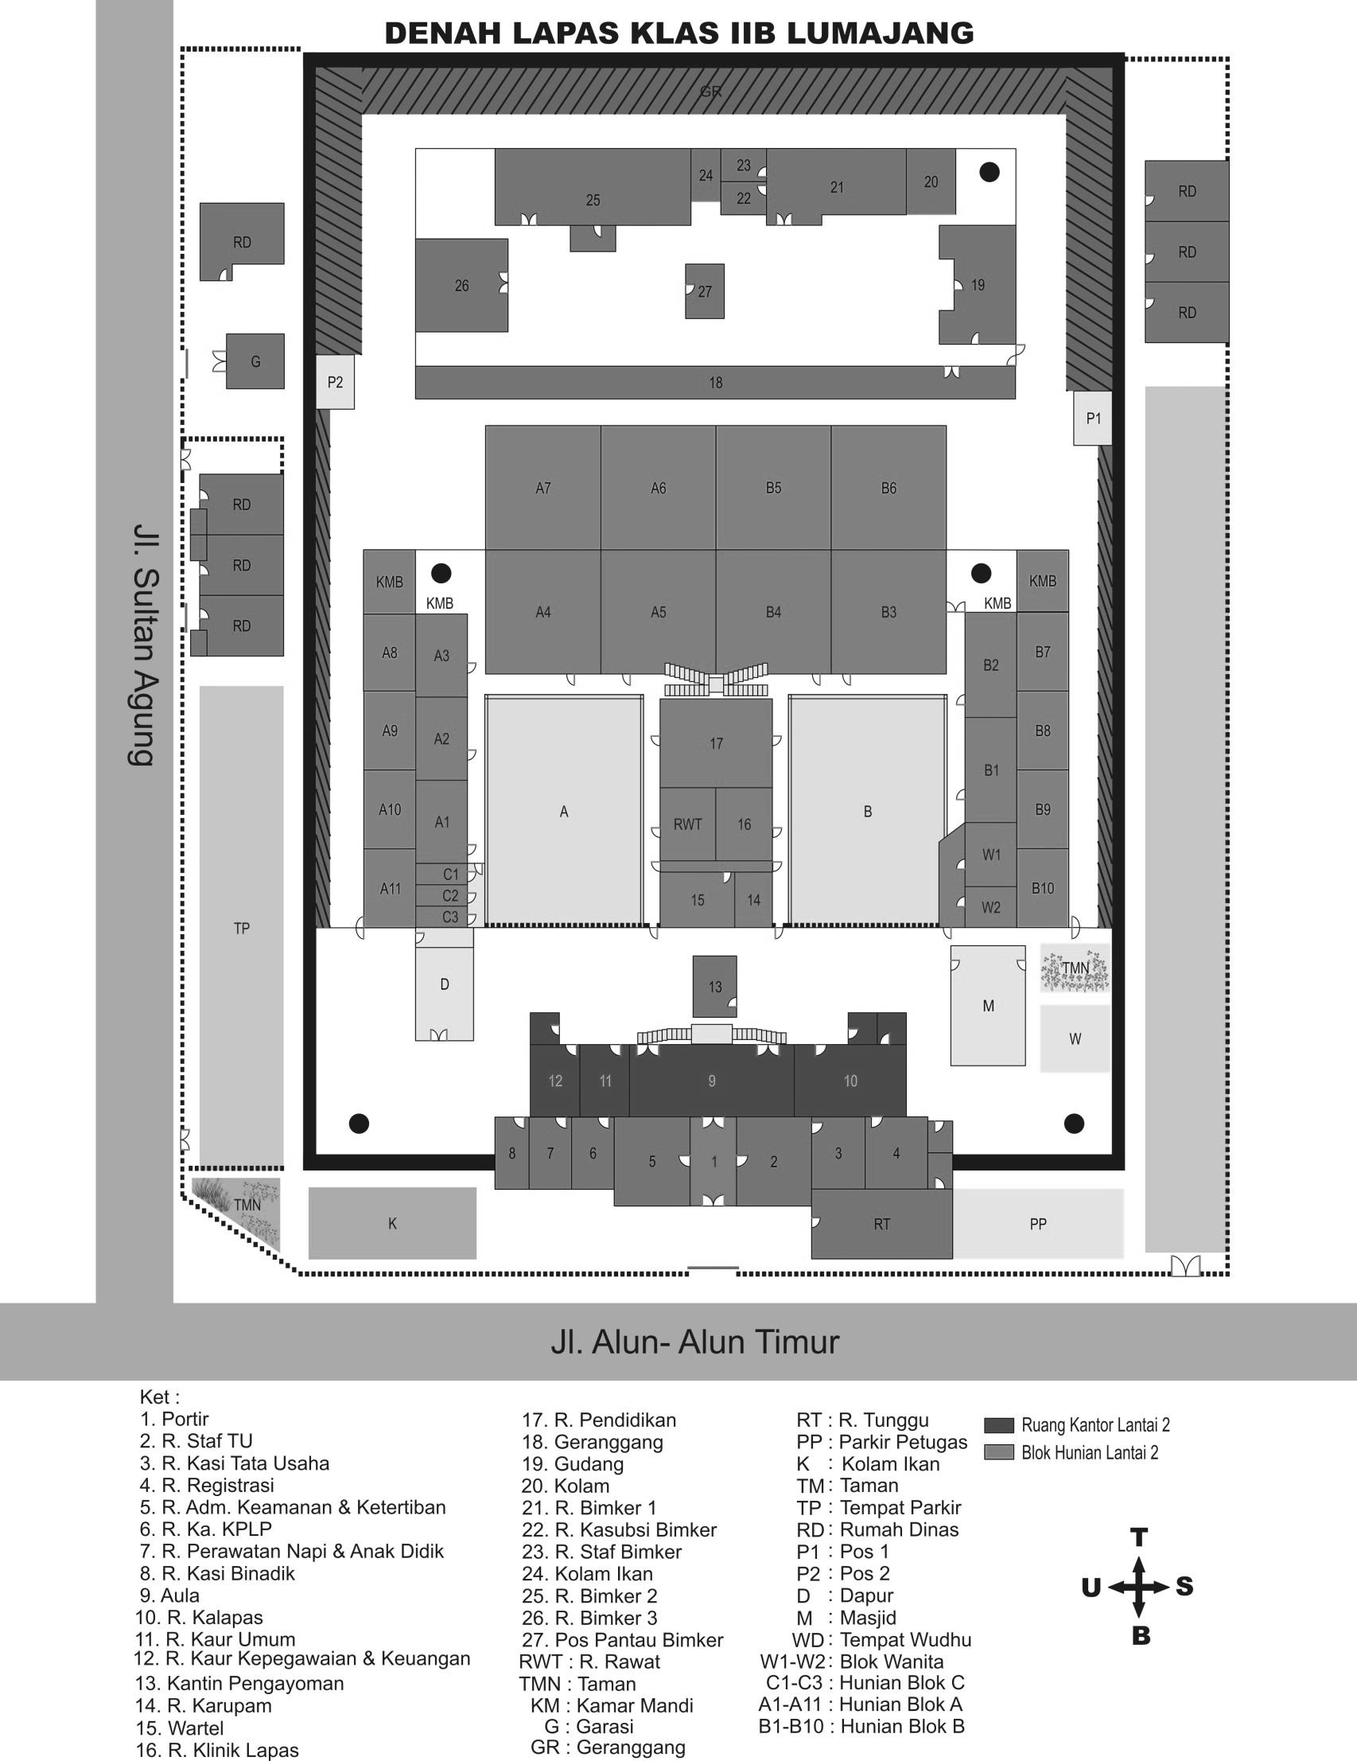

Jadwal kegiatan Mapenaling (Masa Perkenalan Lingkungan)
Praktik Kerja Lapang (PKL) Lapas Klas IIB Lumajang 2018

Mapenaling yaitu akronim dari masa pengenalan lingkungan kegiatan yang dilaksanakan setiap hari kecuali hari jumat di kamar 4C yaitu kamar tahanan atau orang-orang yang belum terkena vonis hukum. Fokus materi meliputi baca Al Quran, Figh Ibadah dan Akhlaq. Pembacaan al Quran dilaksanakan setiap hari senin sampai dengan kamis pada jam 10.00-10.40. pembelajaran Alquran di mentori satu mahasiswa yang memegang 5-7 orang untuk pembelajaran alquran. Kemudian dilanjut dengan pemberian materi tentang akhlaq dan tanyajawab seputar apa yang disampaikan lalu di akhiri dengan do’a yang pertepatan pukul 11.00. Untuk hari sabtu mapenaling di isi figh ibadah yang kegiatannya praktek ibadah seperti sholat wajib dan sunnah serta penjelasan terkait dengan materi figh ibadah yang akan disampaikan.
Hari/ Tanggal | Pembawa Acara | Doa | Pemateri dan  Penanggung jawab | Materi
Senin/  08 Januari 2018 | Ayu Zuarini | Ibnu Aroby | Dinda Ayu M | -
Selasa/  09 Januari 2018 | Siti Luluk | Rizki Anwil | Syaiful Anwar | -
Rabu/  10 Januari 2018 | Umi Nur F | Moh. Aang | Nur Aini M | Adab Atau Etika Menjawab dan Menyampaikan Salam I
Kamis/  11 Januari 2018 | Elfira Zidna | Moh. Irfan F | Jazilatul Hanip | Adab Atau Etika Menjawab dan Menyampaikan Salam II
Sabtu/ 13 Januari 2018 | Zulfa Mazidah | Nur Aini M | Ibnu Aroby | Adab Makan dan Minum I
Senin/  15 Januari 2018 | Jazilatul Hanip | Dirgamaya D | Elfira Zidna | Adab Makan dan Minum II
Selasa/  16 Januari 2018 | Moh. Aang | Umi Nur F | Ayu Zuraini | Adab Bersosialisasi I
Rabu/  17 Januari 2018 | Rizki Anwil | Jazilatul Hanip | Siti Luluk | Adab Bersosialisasi II
Kamis/  18 Januari 2018 | Ibnu Aroby | Zulfa Mazidah | Moh. Aang | Adab Bersosialisasi III
Sabtu/  20 Januari 2018 | Dirgamaya D | Siti Luluk | Moh. Irfan F | Taharah dan Wudhu
Senin/  22 Januari 2018 | Nur Aini M | Dirgamaya D | Umi Nur F | Waktu-Waktu Mustajabah Ketika Berdoa I
Selasa/  23 Januari 2018 | Moh. Irfan F | Syaiful Anwar | Dirgamaya D | Waktu-Waktu Mustajabah Ketika Berdoa II
Rabu/  24 Januari 2018 | Rizki Anwil | Ayu Zuarini | Zulfa Mazidah | Adab Keluar Masuk Kamar Mandi I
Kamis/  25 Januari 2018 | Syaiful Anwar | Elfira Zidna | Rizki Anwil | Adab Keluar Masuk Kamar Mandi II
Sabtu/  27 Januari 2018 | Ayu Zuarini | Ibnu Aroby | Dinda Ayu M | Praktek Sholat
Senin/  29 Januari 2018 | Siti Luluk | Rizki Anwil | Syaiful Anwar | Adab Ketika Di Masjid I
Selasa/  30 Januari 2018 | Umi Nur F | Moh. Aang | Nur Aini M | Adab Ketika Di Masjid II
Rabu/  31 Januari 2018 | Elfira Zidna | Moh. Irfan F | Jazilatul Hanip | Adab Ketika Mendengar Azan I
Kamis/  01 Februari 2018 | Zulfa Mazidah | Nur Aini M | Ibnu Aroby | Adab Ketika Mendengar Azan II
Sabtu/  03 Februari 2018 | Jazilatul Hanip | Dirgamaya D | Elfira Zidna | Praktek Sholat
Senin/  05 Februari 2018 | Moh. Aang | Umi Nur F | Ayu Zuarini | Adab atau Tata Cara Berdoa I
Selasa/ 06 Februari 2018 | Rizki Anwil | Jazilatul Hanip | Siti Luluk | Adab atau Tata Cara Berdoa II
Rabu/  07 Februari 2018 | Ibnu Aroby | Zulfa Mazidah | Moh. Aang | Adab Menguap I
Kamis/  08 Februari 2018 | Zulfa Mazidah | Nur Aini M | Moh. Irfan F | Adab Menguap II
Sabtu/  10 Februari 2018 | Jazilatul Hanip | Dirgamaya D | Umi Nur F | Hafalan Qunut, Do’a Setelah Sholat Dhuha dan Do’a-do’a

Pelepasan Mahasiswa PKL Fakultas Dakwah IAIN Jember
Di Lembaga Pemasyarakatan Klas IIB Lumajang
Bersama DPL dan Dosen Pamong
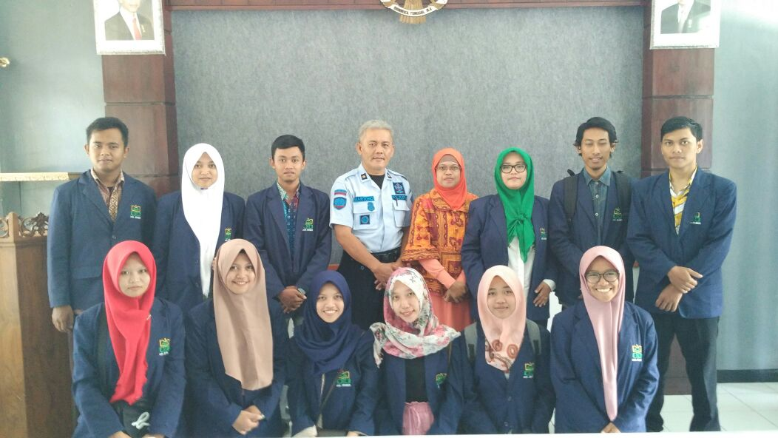

Kegiatan di Masjid At-Taubah Baca Tulis Al-Qur'an
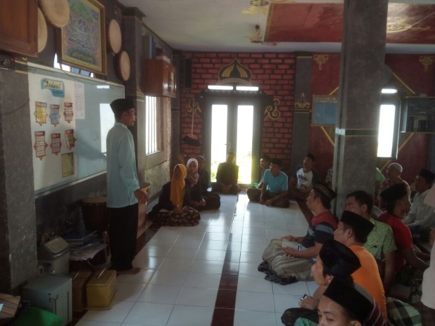
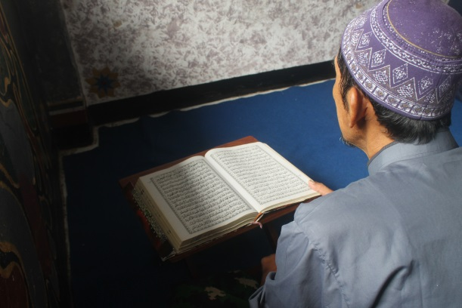
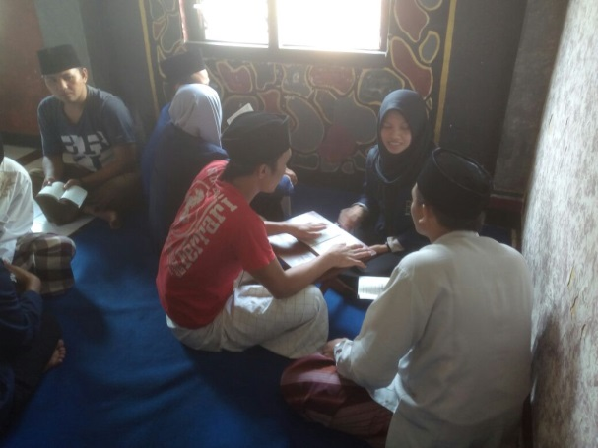
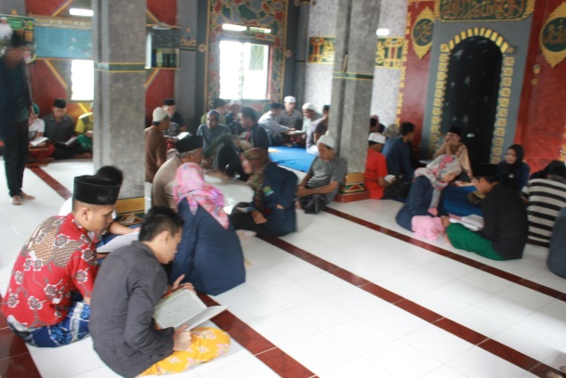

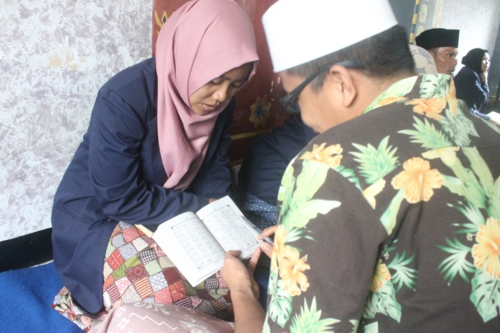
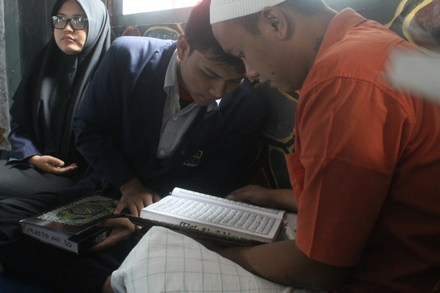

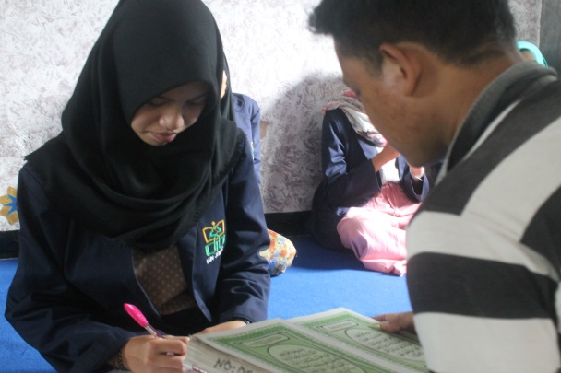
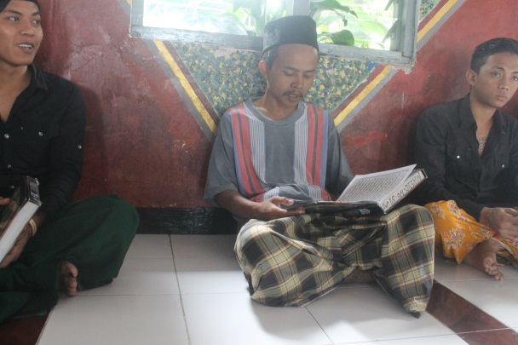

Kegiatan di Masjid At-Taubah Penyuluhan Agama
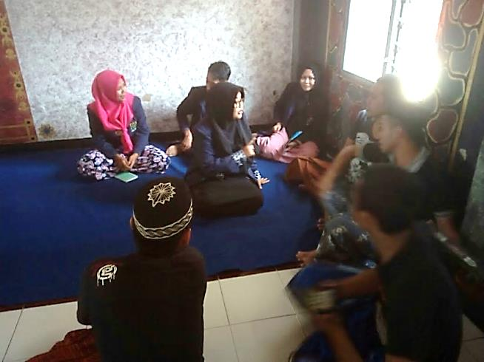
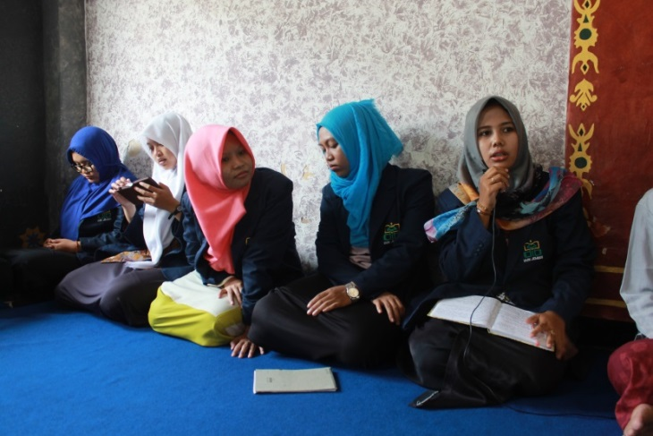

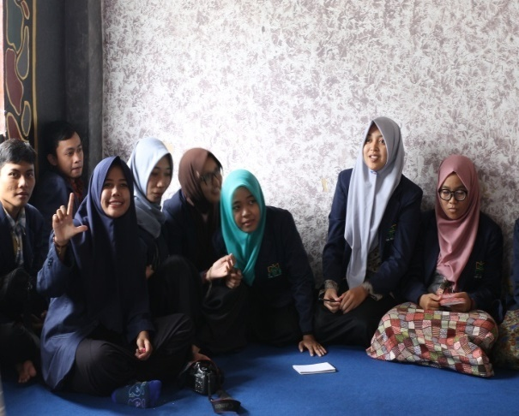
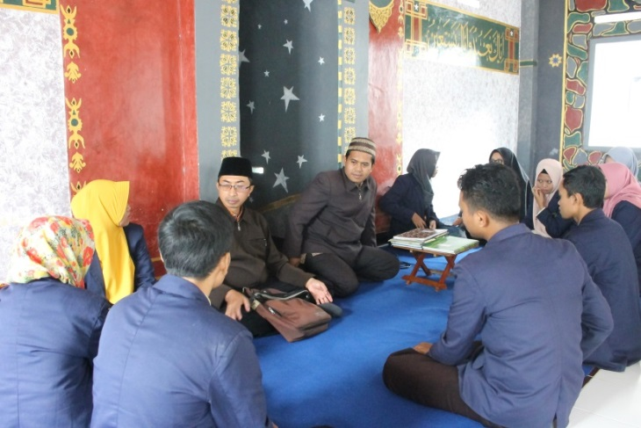

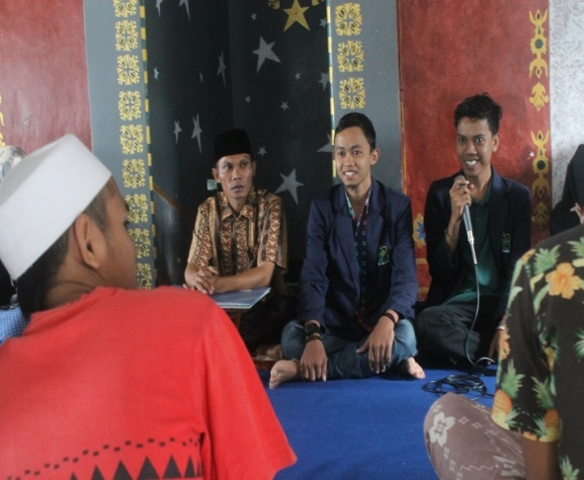
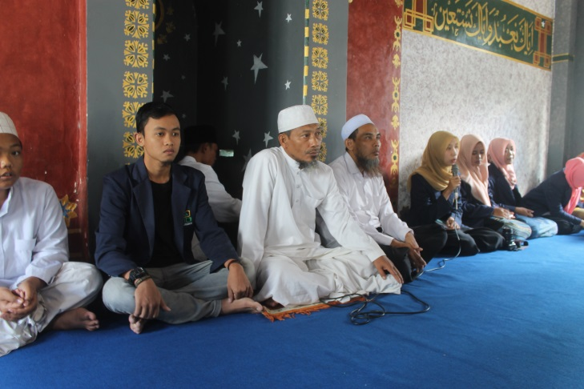

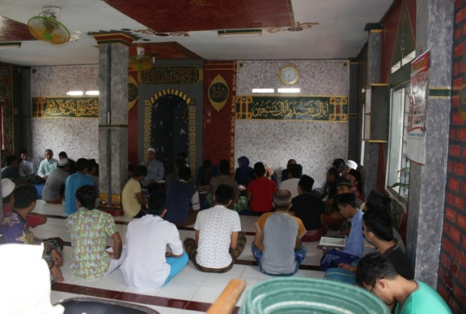
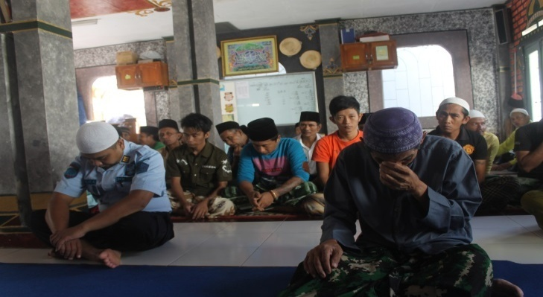

Kegiatan di Mapenaling Baca Tulis Al-Qur’an
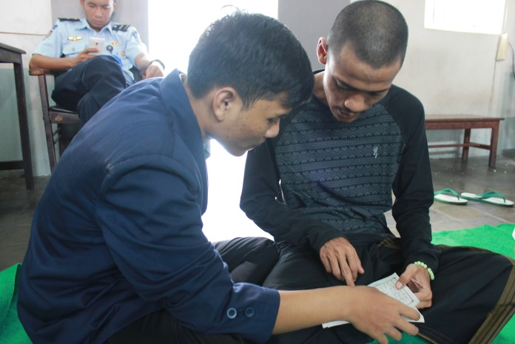
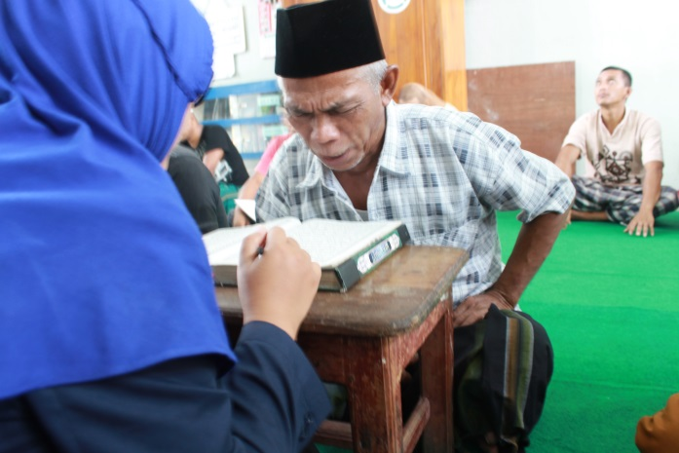
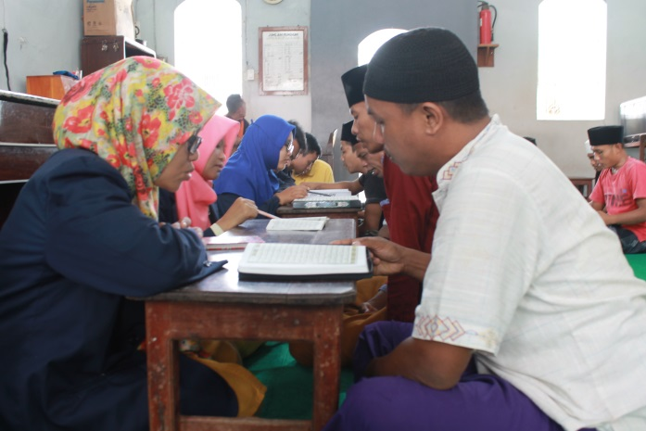
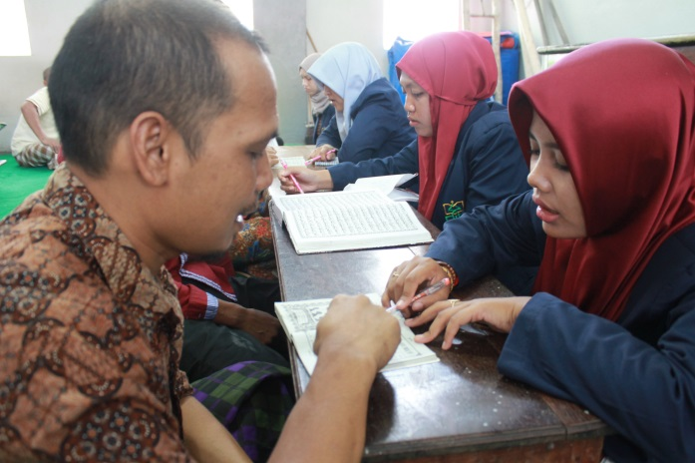
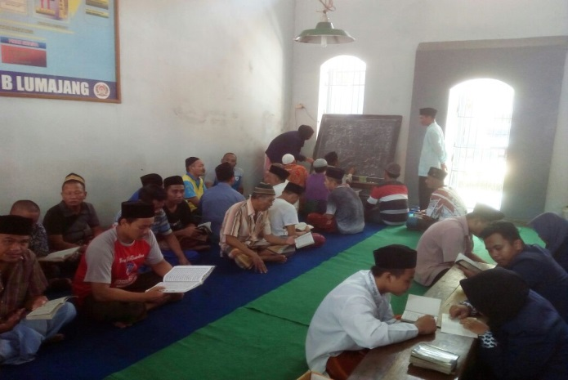

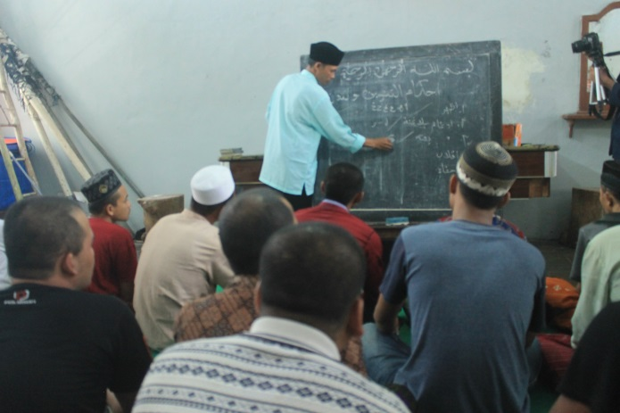

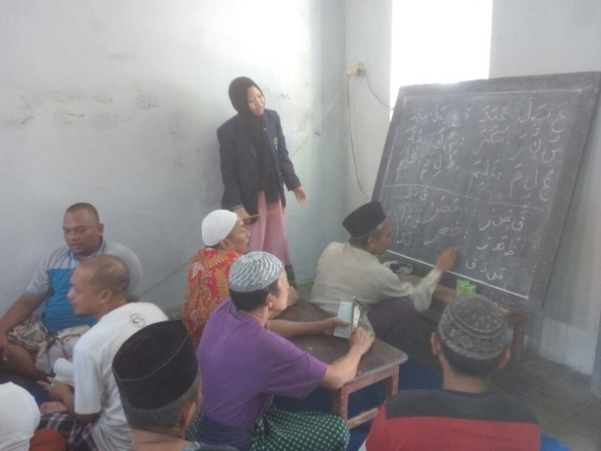
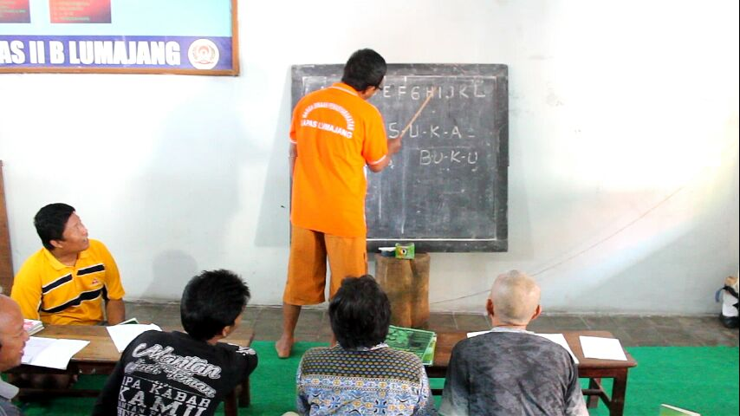
Kegiatan di Mapenaling Pendidikan Alfabet

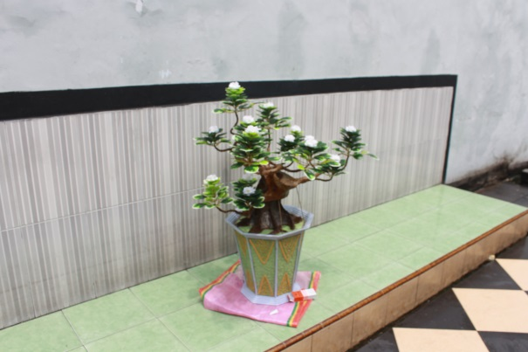
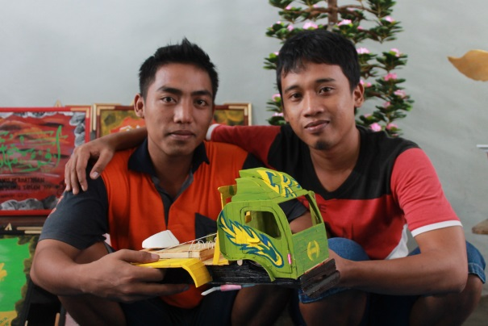
Ketrampilan Warga Binaan Lapas Klas IIB Lumajang

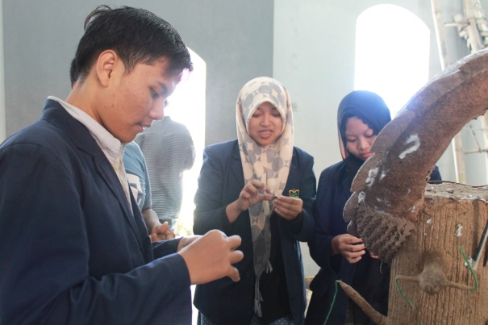
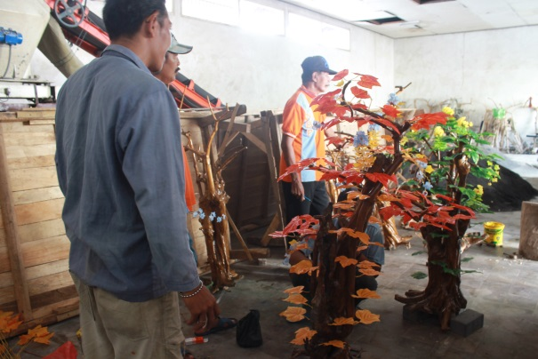

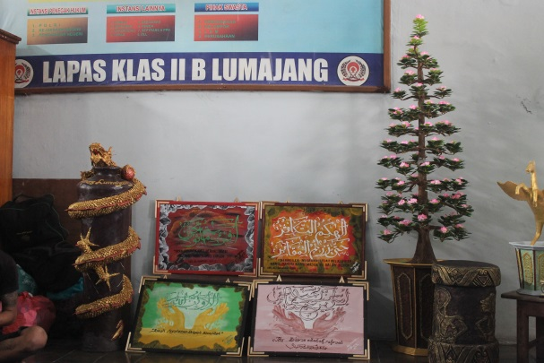
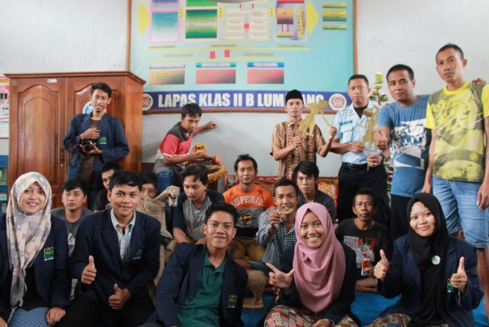

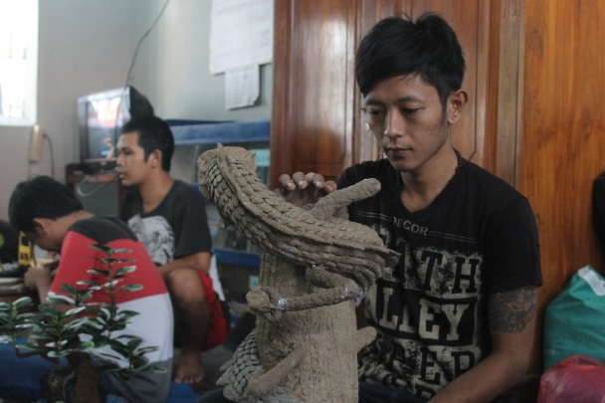

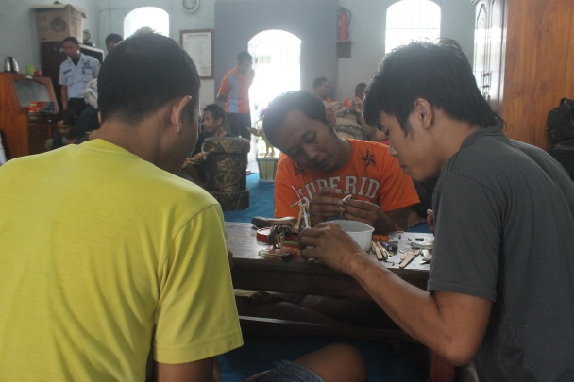
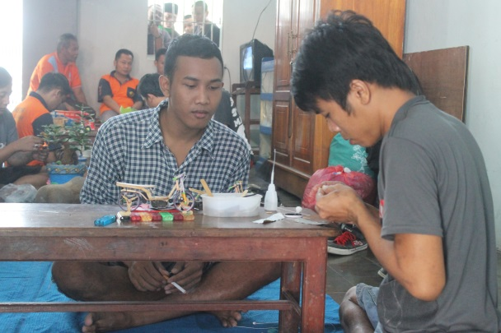

Kegiatan Sehari-hari Warga Binaan di Lapas Klas IIB Lumajang
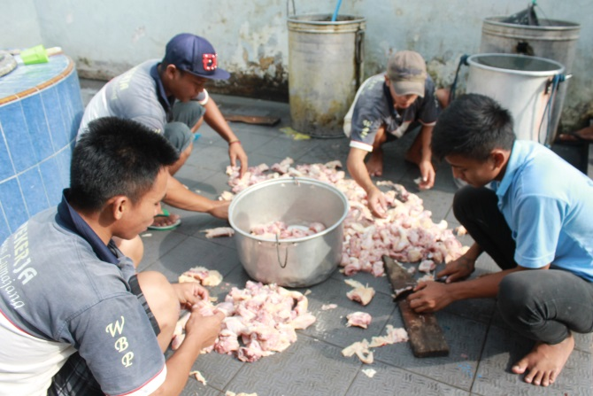
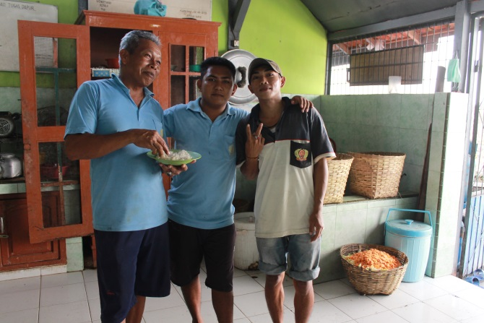
Kegiatan WBP di Dapur

Kegiatan WBP di Bangker
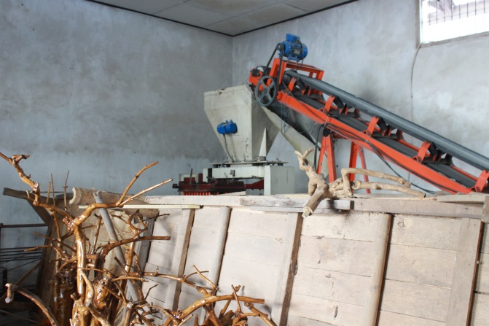
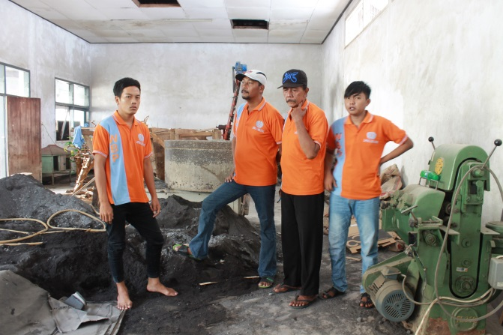

Kegiatan WBP Bercocok tanam
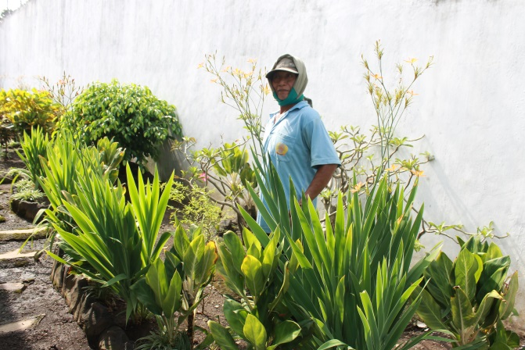
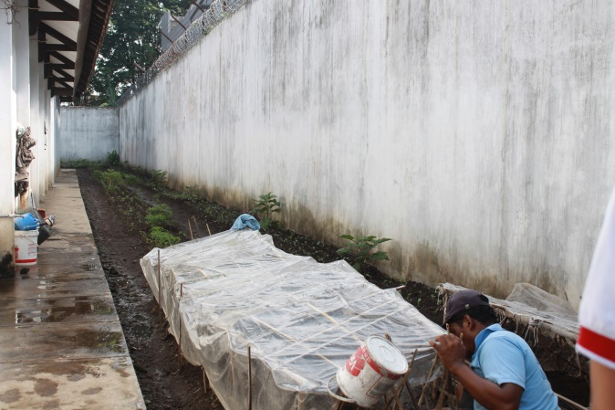

Kegiatan di Poliklinik
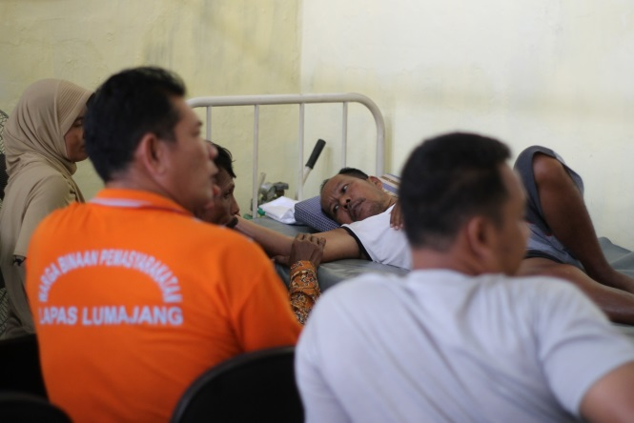
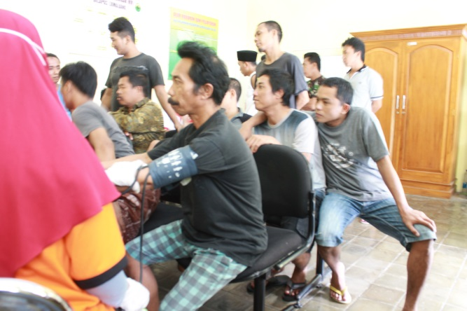
Kegiatan Sehari-hari Staf di Lapas Klas IIB Lumajang

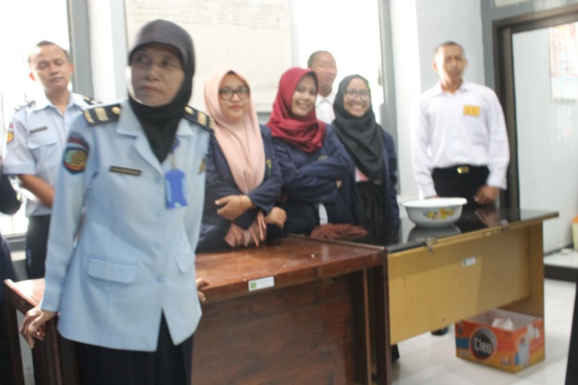
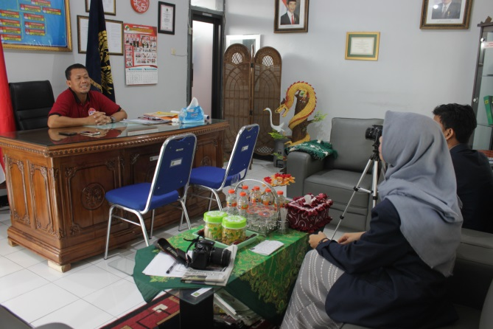

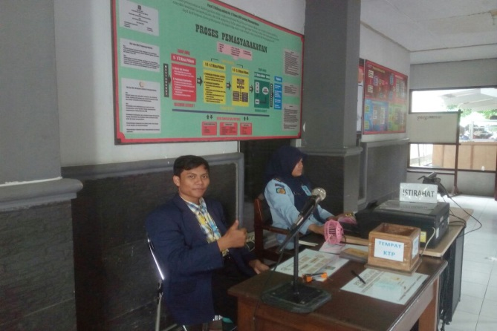
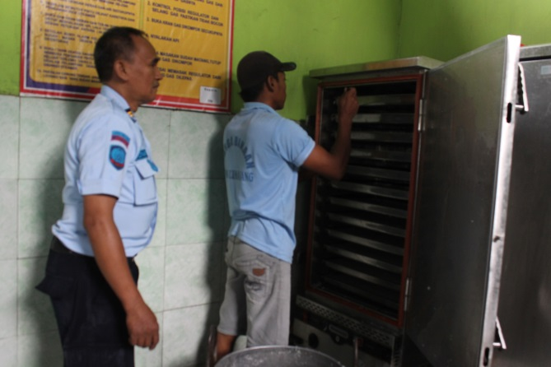

Kegiatan Apel Pagi dan Sore | Foto Bersama KA Lapas Bpk Ahmad Tohari
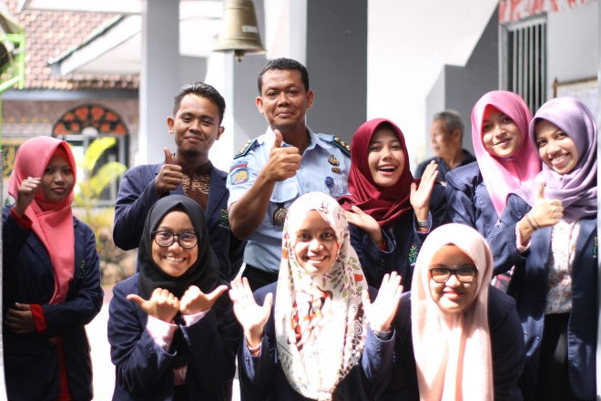
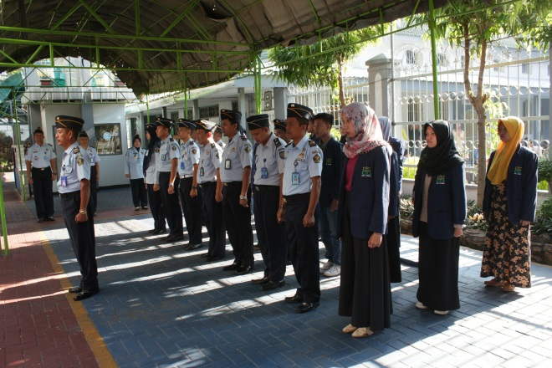

Senam Pagi

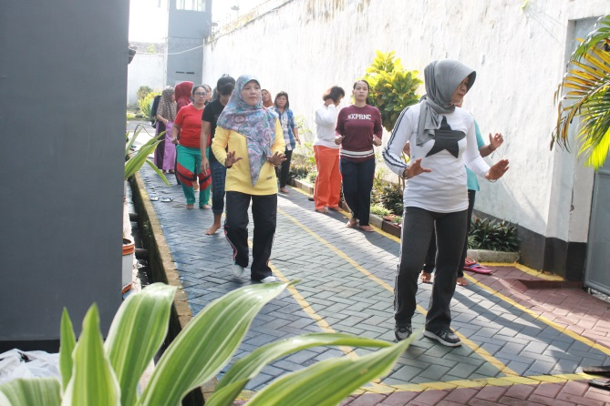
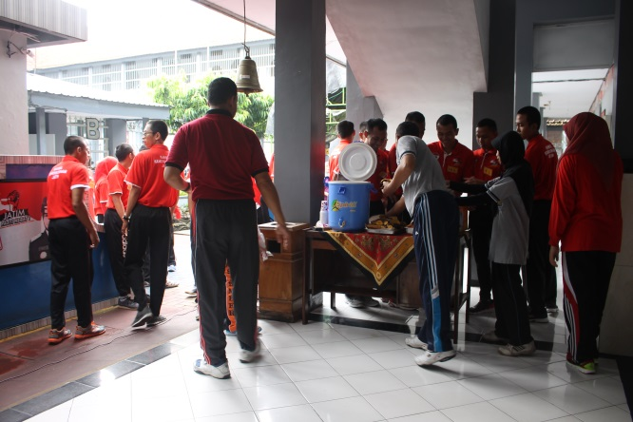
Kegiatan Kunjungan di Lapas Klas IIB Lumajang

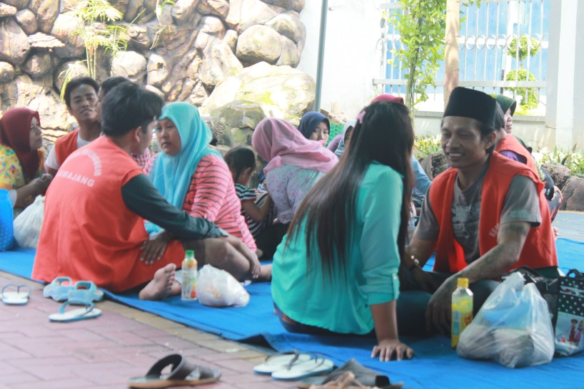
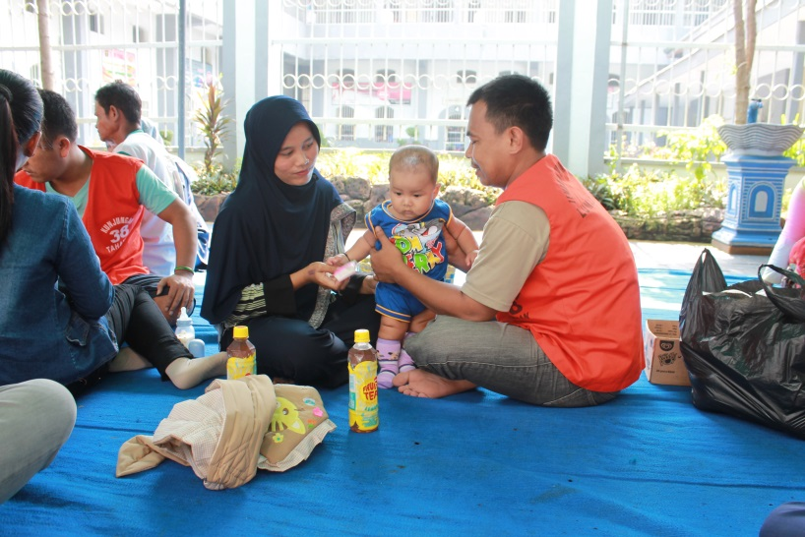
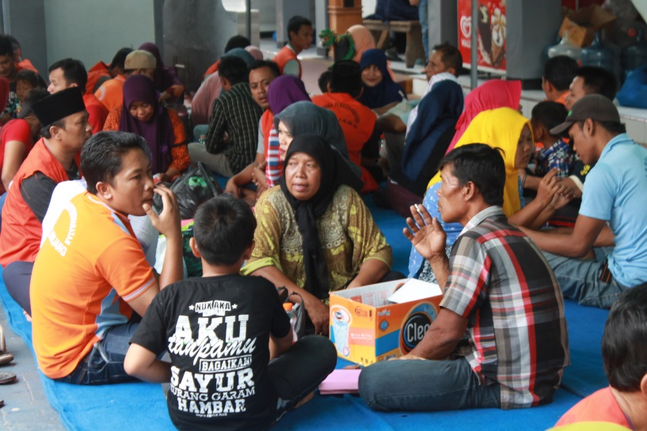
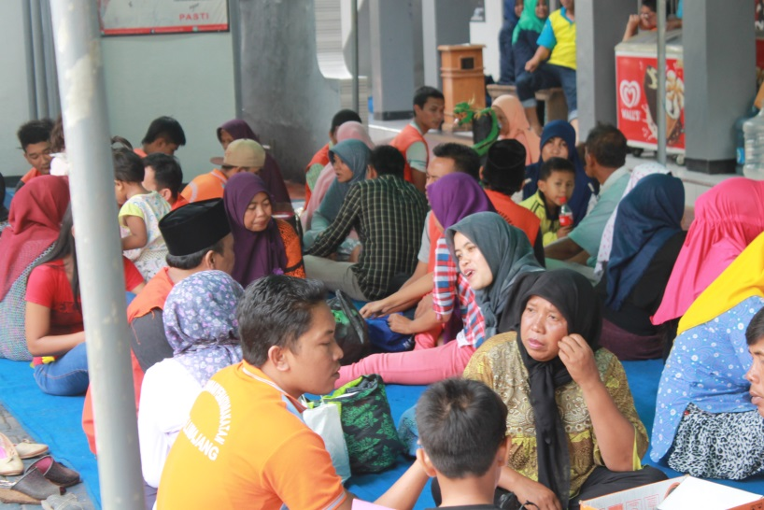

Foto Bersama WBP Penanggung Jawab Pendidikan Agama Islam di Lapas Klas IIB Lumajang
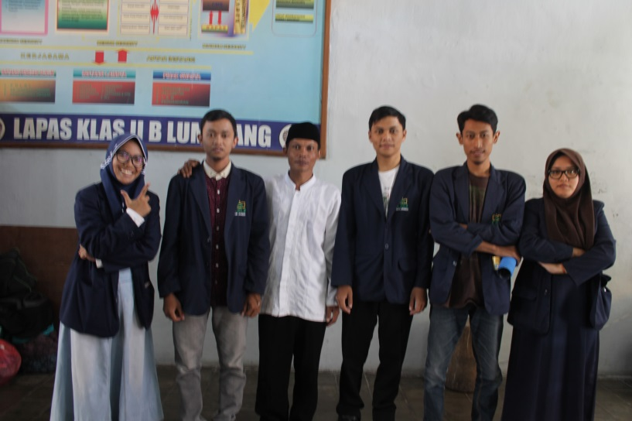
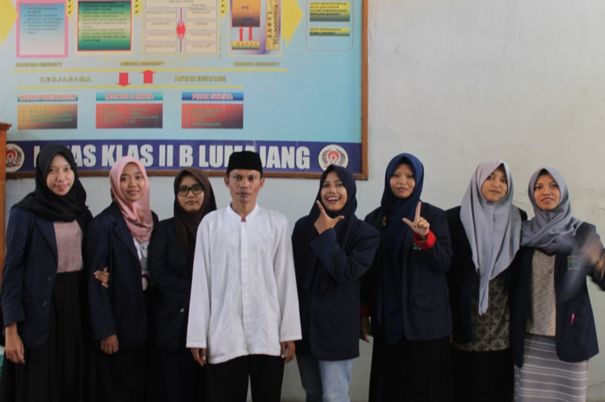
Kelompok Hadrah di Lapas Klas IIB Lumajang
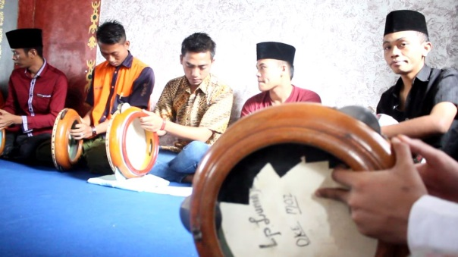
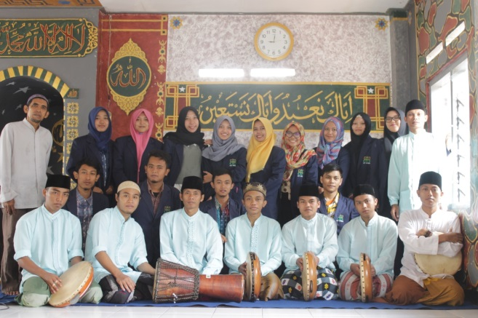

Bersama Warga Binaa Blok W (Wanita)
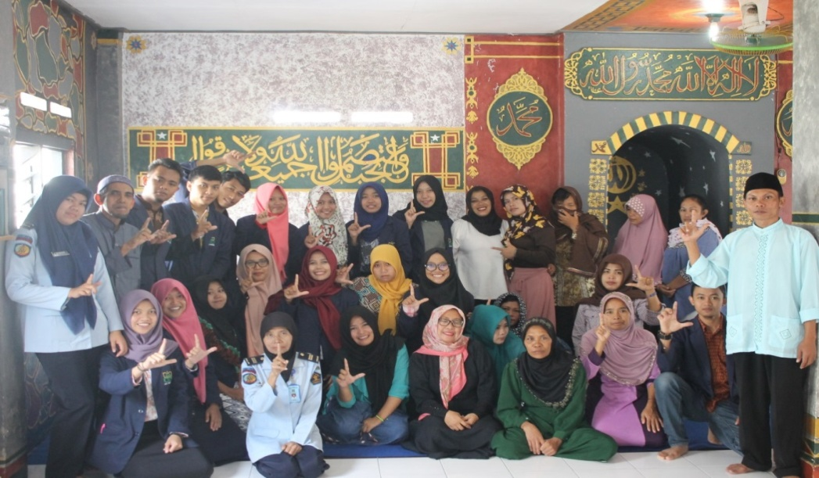

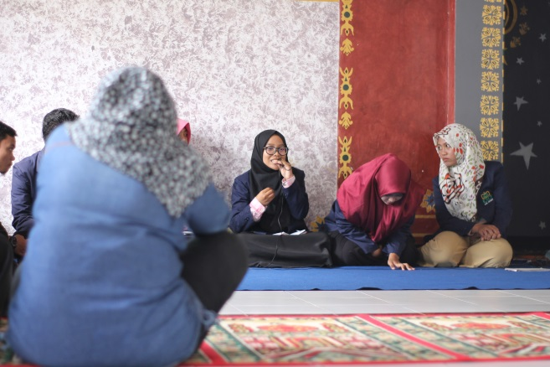
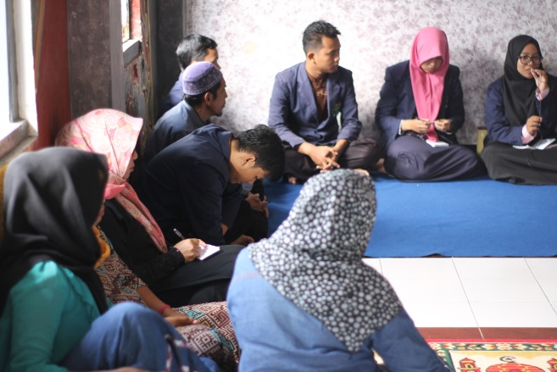
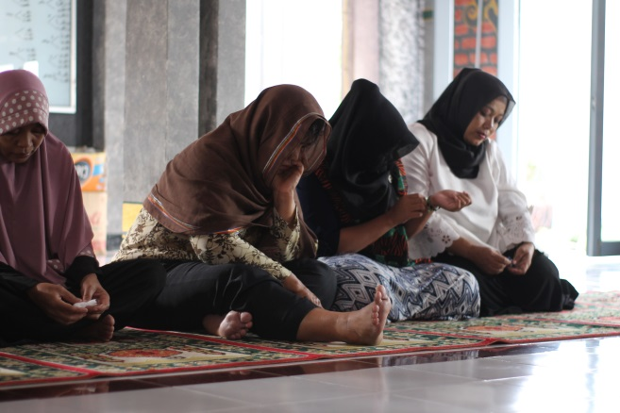
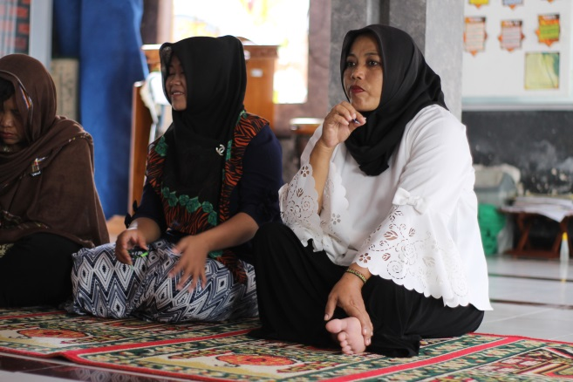
Penarikan Mahasiswa PKL Fak. Dakwah IAIN Jember
di Lembaga Pemasyarakatan Klas IIB Lumajang
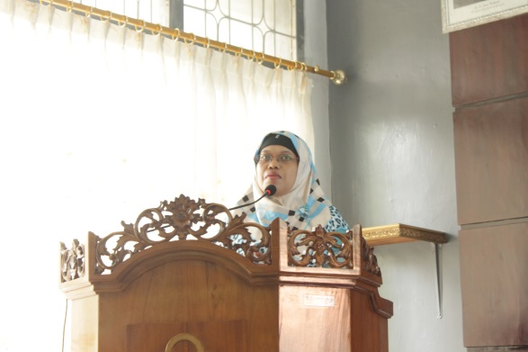
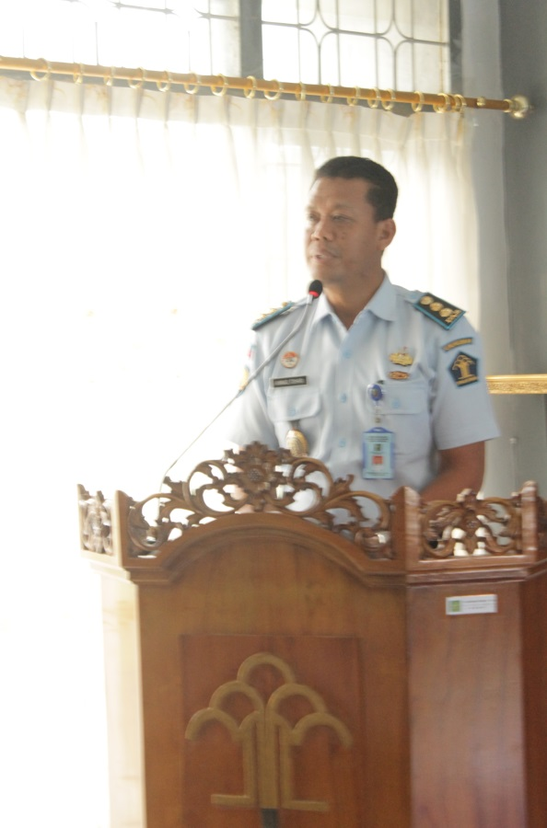

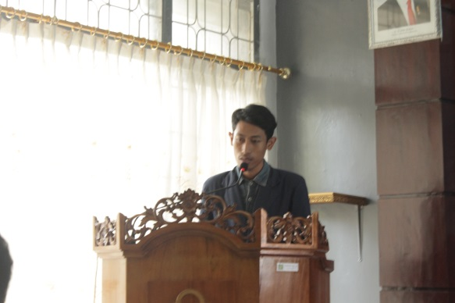

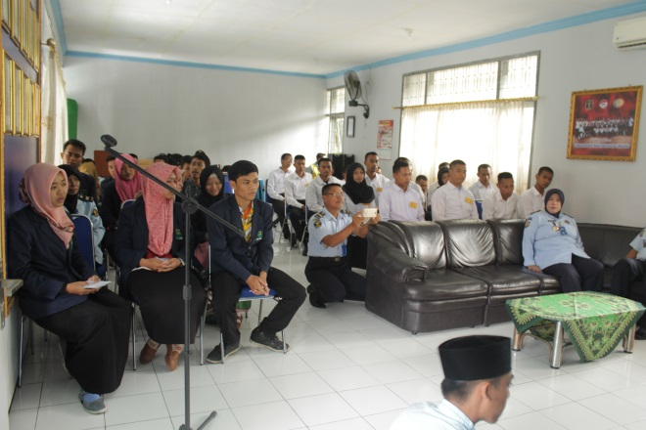
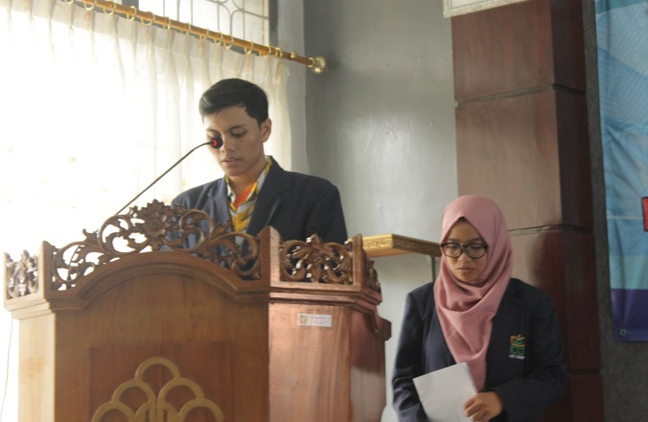

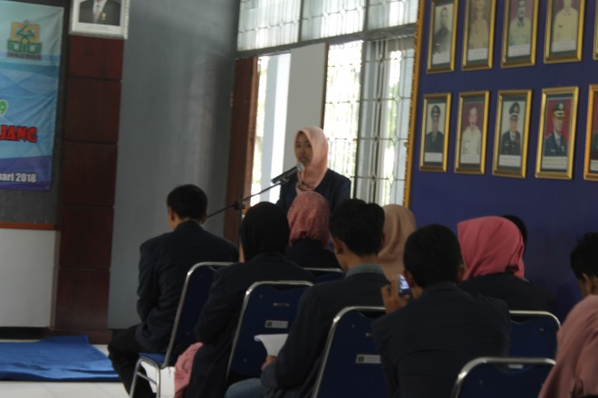
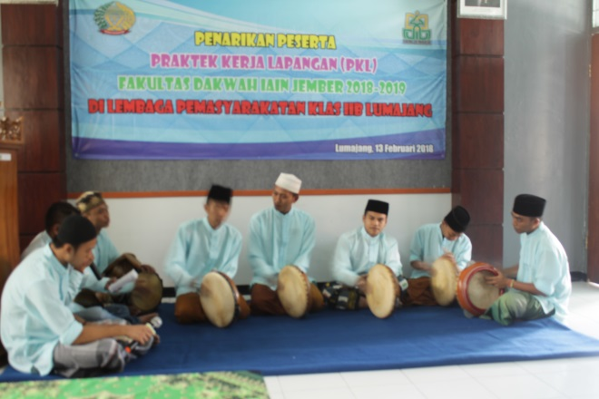

Penyerahan Sertifikat dan Kenang-kenangan
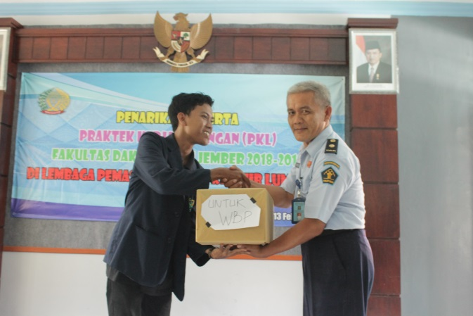
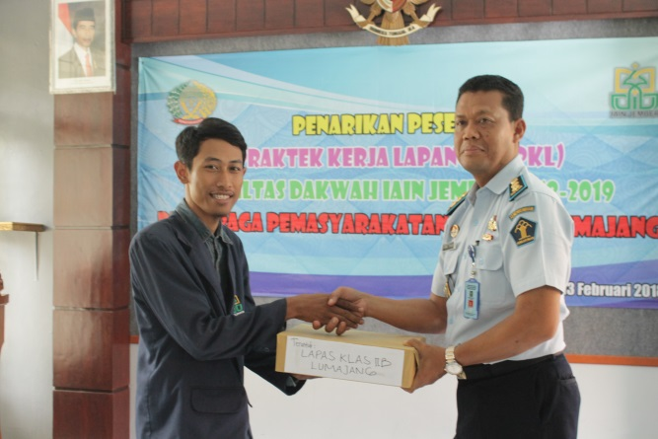
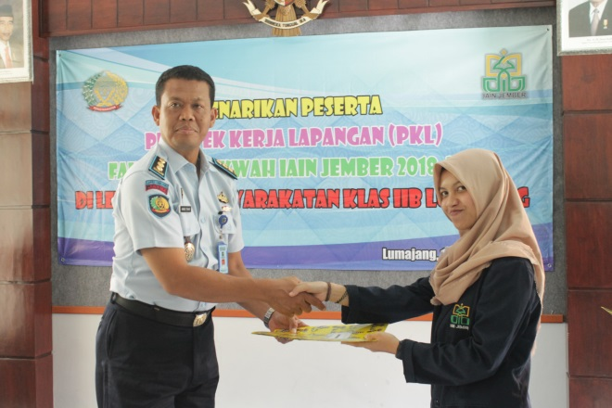
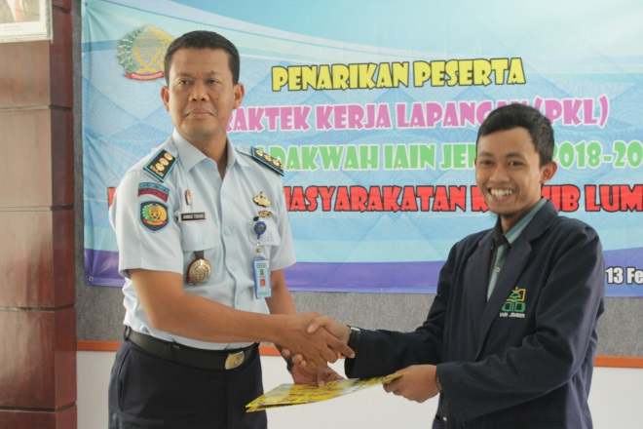

Foto Bersama Kepala Lapas Klas IIB Lumajang seberta jajarannya
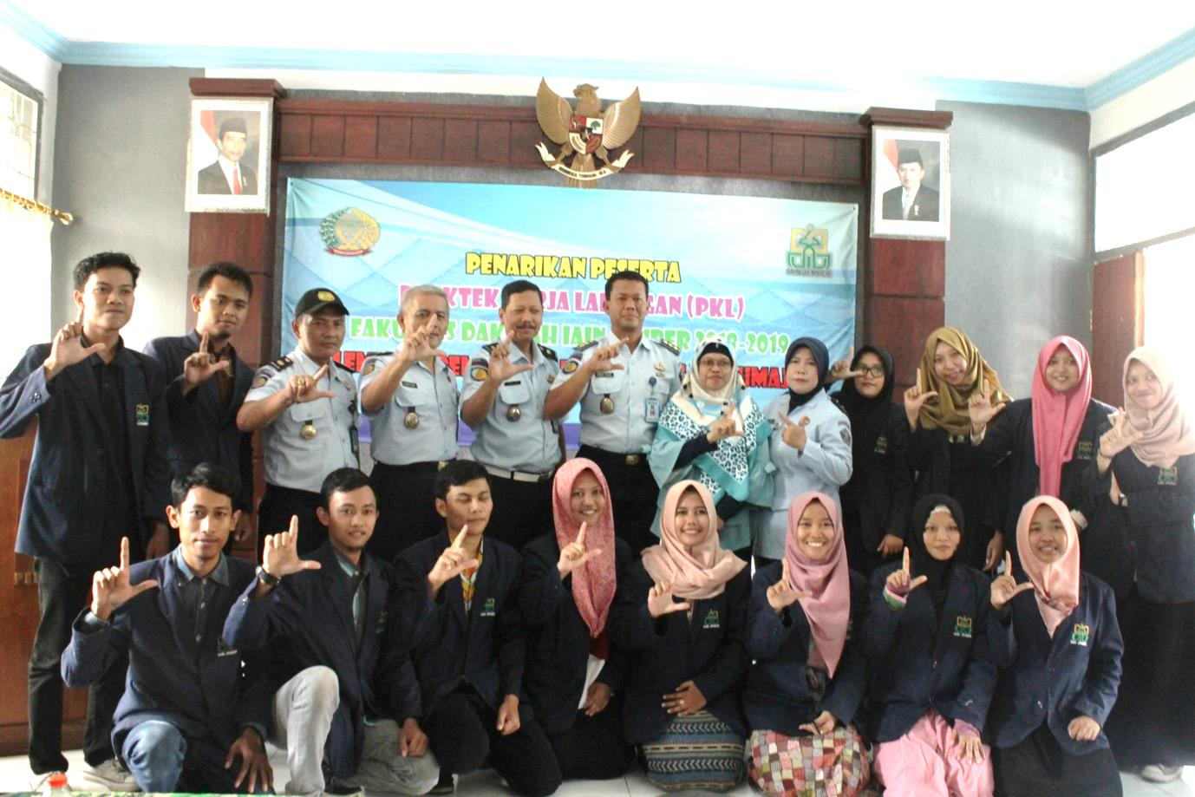
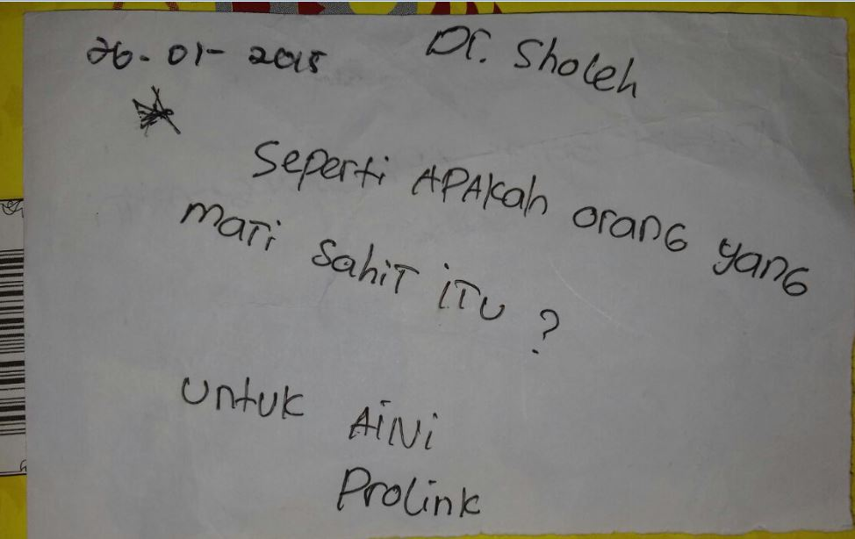
Surat-Surat dari Warga Binaan untuk Mahasiswa PKL

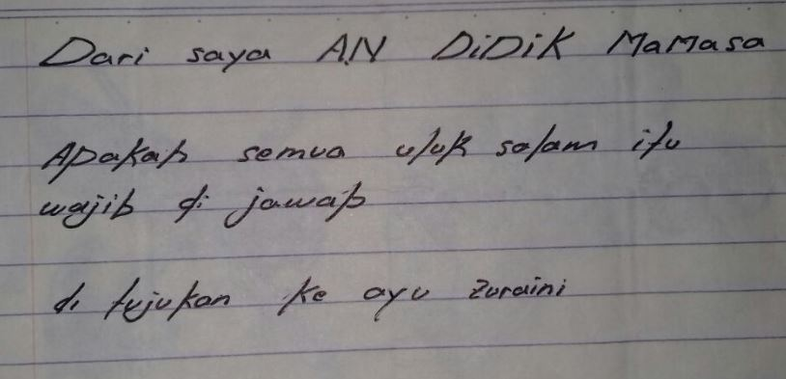

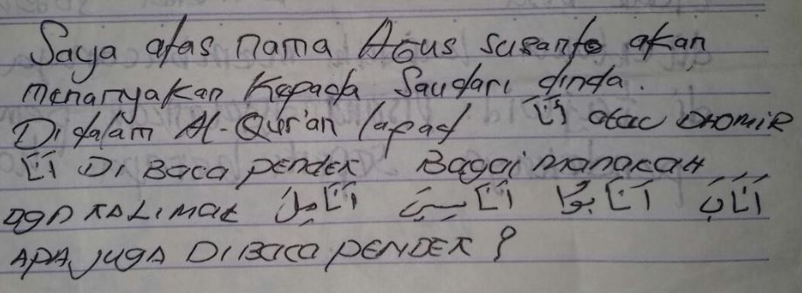
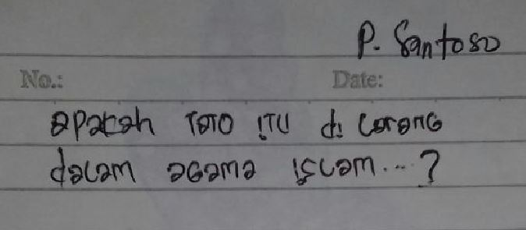
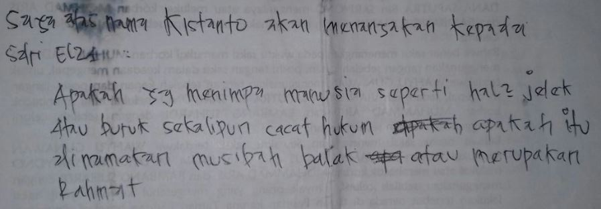
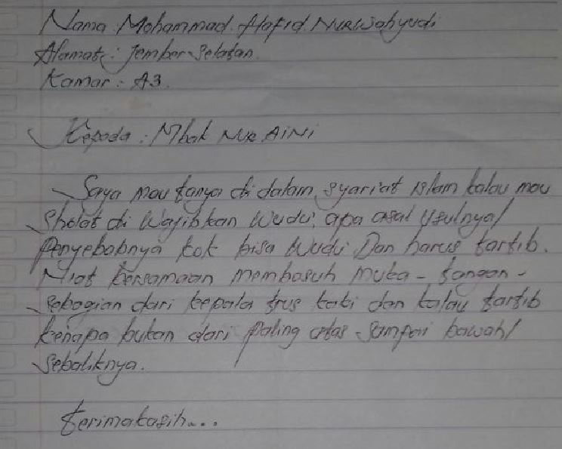
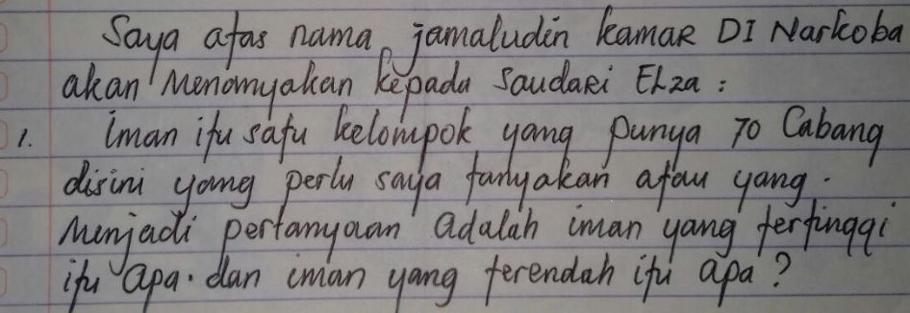
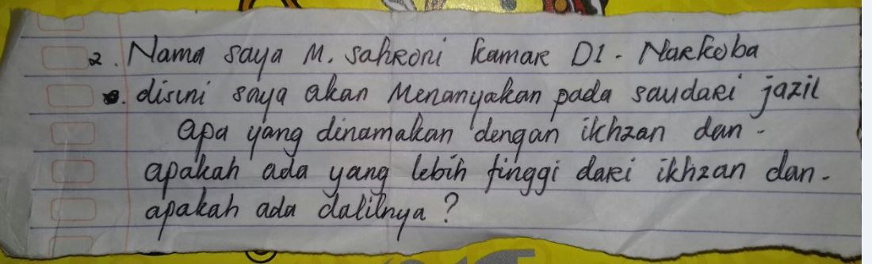
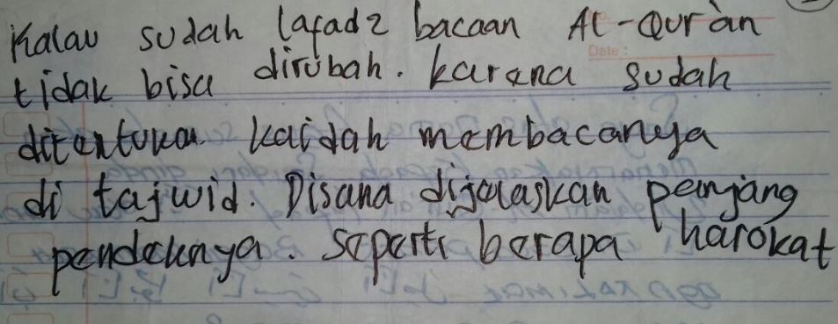
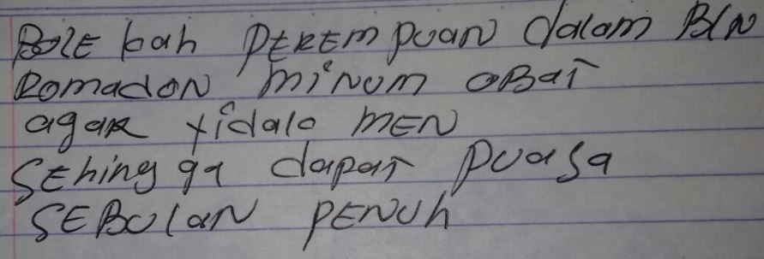
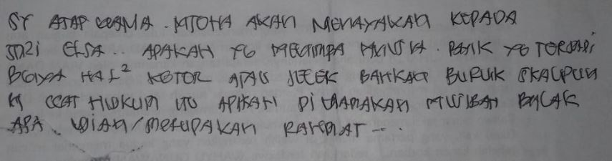
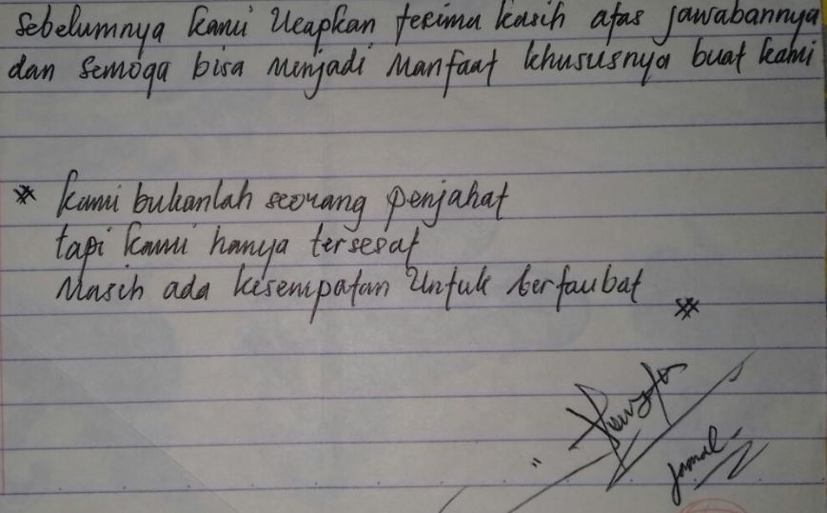

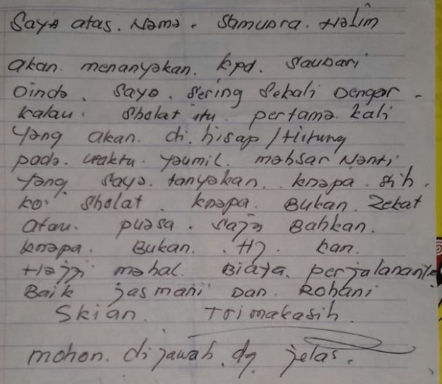

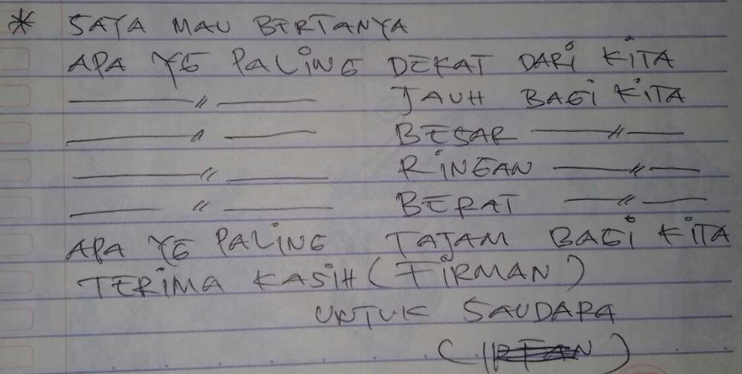
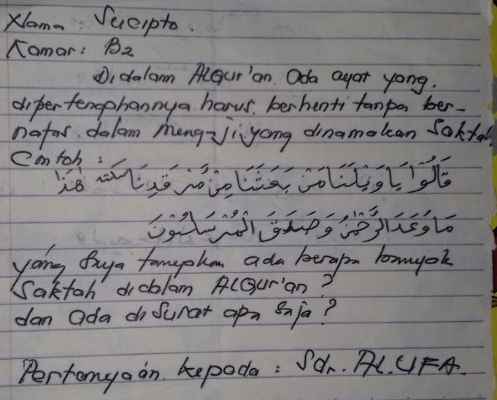

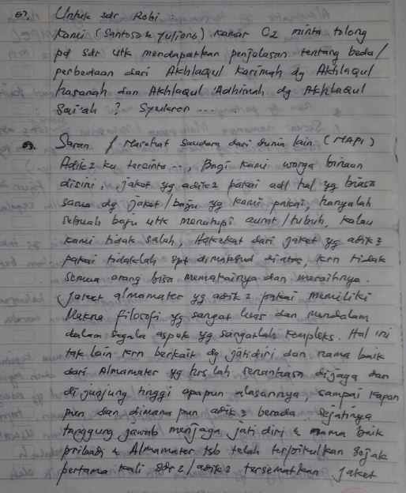

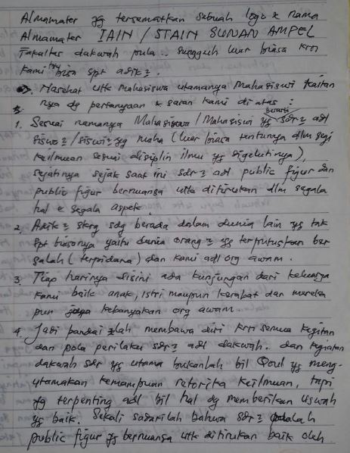
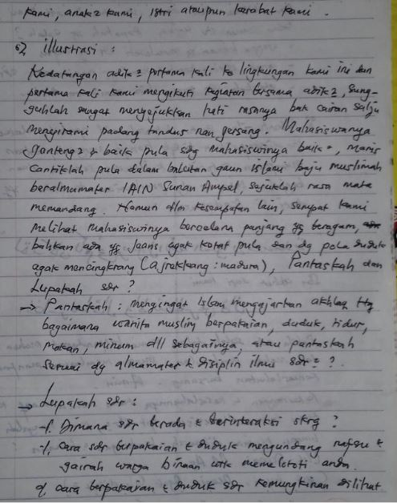
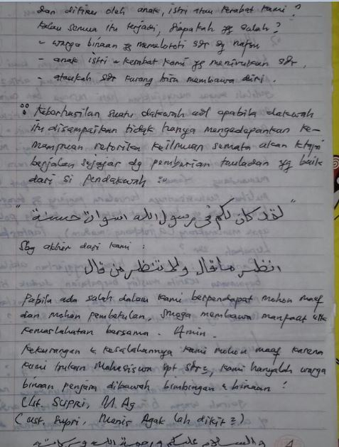
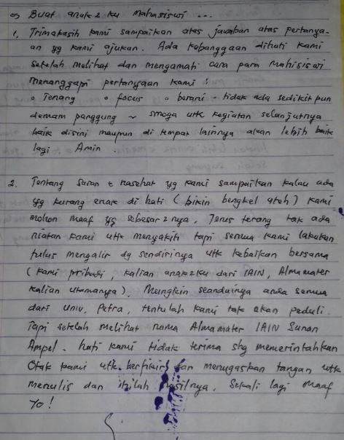
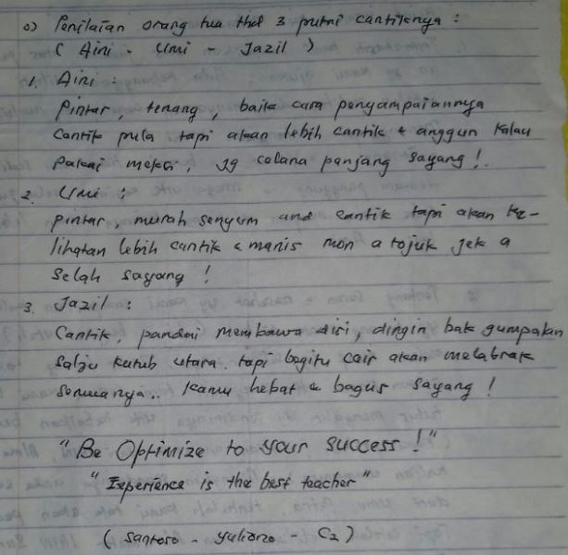

LAPORAN MINGGUAN PKL DAN PPL
PRODI PENGEMBANGAN MASYARAKAT ISLAM (PMI)
FAKULTAS DAKWAH IAIN JEMBER
Nama : Ibnu Aroby Al khitami
NIM : D20153010
Tempat Praktek : Lapas Klas IIB Lumajang
Alamat : Jalan Alun-alun Timur, no.05 Jogotrunana, Kec. Lumajang, Kab. Lumajang, Prov. Jawa Timur
Dosen Pembimbing Lapangan : Ninuk Indrayani, M.Pd
Dosen Pamong : Drs. Martono
Waktu (Tanggal) : 3 Januari – 13 Februari

Waktu (tanggal): Minggu I (Kamis, 4 Januari – Sabtu, 6 Januari 2018)
No. | Tempat Praktek | Sasaran/ Fokus | Materi Praktek | Masalah Yang ditemukan | Alternatif Pemecahan | Usul dan Keterangan
1. | Aula (Kamis, 04 Januari) | Penyerahan Mahasiswa IAIN Jember pada Lapas Klas IIb Lumajang |  | Penerimaan Mahasiswa IAIN Jember oleh Lapas Lumajang diwakili Kasibinadik (P.Martono) karena MoU (kesepakatan) tidak jelas dan tidak ada tindak lanjut dari kedua belah pihak maka Mahasiswa yang menjadi peserta PKL dibingungkan perihal fokus program pada saat pelaksanaan PKL di kemudian hari seperti durasi kegiatan, tupoksi di bagian administratif dan keamanan |  | MoU PKL diperjelas agar Mahasiswa mengetahui tupoksi dan fokus program PKL sesuai dengan harapan fakultas  Koordinasi secara intensif antara pihak Fakultas Dakwah IAIN Jember dengan Lapas Klas IIB Lumajang agar program PKL selanjutnya dapat bersinergi dengan aktif
2. | Masjid At-Taubah | Warga Binaan Laki-laki terpilih dengan kategorisasi kelas tertentu (tingkatan mengaji) meliputi manula, bapak-bapak dan remaja | Pengenalan dilanjutkan dengan kegiatan Baca al-Quran yang dimentori oleh Mahasiswa Laki-laki untuk kategori al-Quran sedang perempuan untuk Iqra’ | Warga Binaan yang mengikuti kegiatan Baca al-Quran memiliki kemampuan yang beragam  Mahasiswi sering digoda bahkan jika tidak dituruti permitannya maka warga binaan merajuk tidak mengaji | Metode yang menjadi alternatife yang digunakan adalah dengan metode face to face, agar dapat mengupgrade kemampuan secara detail.  Mengkonsultasikan metode yang menjadi tawaran kepada pembimbing (ustad) | Pengadaan buku berupa metode-metode pengajaran al-Quran yang sederhana, mudah, dan cepat
3. | Masjid At-Taubah (Sabtu, 6 Januari) | Warga Binaan Laki-laki yang bisa mengaji meliputi manula, bapak-bapak dan remaja (terpilih secara bergantian 5-6 orang/kamar, kecuali kamar Mapenaling atau 4C) | Tartil al-Quran berikut penjelasan mengenai isi kandungan secara singkat | Warga Binaan kurang antusias mengikuti kegiatan | Warga binaan di pandu agar menirukan lagu tartil yang di lantunkan

Waktu (tanggal): Minggu II (Senin, 8 Januari – Sabtu, 13 Januari 2018)
No. | Tempat Praktek | Sasaran/ Fokus | Materi Praktek | Masalah Yang ditemukan | Alternatif Pemecahan | Usul dan Keterangan
1. | Lapangan Blok (Senin, 08 Januari) | Upacara Janji Kinerja Pegawai dibawah KemenkumHAM |  | Mahasiswa IAIN Jember tidak siap baris-berbaris | Dilatih beberapa kali oleh petugas Polsuspas (Polisi Khusus Lapas) | Diberi himbauan pada hari sebelumnya jika ada upacara atau kegiatan lain, agar para peserta PKL dapat menyesuaikan
2. | Masjid At-Taubah (Selasa-Sabtu) | Warga Binaan Laki-laki | Baca al-Quran (sema’an)  Ceramah agama oleh: Ustadz Luqman (ingat 5 perkara sebelum 5 perkara dan pentingnya iman)  Ustadz Budiono dan Ustadz Saliyat (Penghormatan dan Derajat Manusia) | Ada beberapa pertanyaanditujukan pada mahasiswa | Butuh banyak belajar dan mempersiapkan materi-materi yang sekiranya ditanyakan oleh warga binaan | Kami dapat menjawab pertanyaan yang dimaksud dengan tepat dan sesuai keinginan  Hendaknya sebelum menjawab pertanyaan menjaga etika dan penghormatan terlebih dahulu, selanjutnya dibiasakan mengakhiri dengan bacaan “wallahu a’lamu bi showwab”
3. | Kamar Mapenaling (C4) | Warga Binaan kamar Mapenaling (Masa Pengenalan Lingkungan) yaitu para tahanan yang masih belum selesai proses hukum | Baca al-Quran | Terbatasnya media pembelajaran seperti al-Quran, sehingga para warga yang sudah dapat membaca al-Quran dengan lancar masih mengulang iqra’ |  | Pengadaan al-Quran yang sesuai dengan jumlah anggota kamar
4. | Aula (RAT-Koperasi, Sabtu, 13 Januari) | Para petugas yang tergabung dalam keanggotaan KPRI-Pengayoman | Mengikuti Rapat Anggota Tahunan yang dilaksanakan Lapas Klas IIB Lumajang dan diminta memandu acara sebagai MC

Waktu (tanggal): Minggu III (Senin, 15 Januari – Sabtu, 20 Januari 2018)
No. | Tempat Praktek | Sasaran/ Fokus | Materi Praktek | Masalah Yang ditemukan | Alternatif Pemecahan | Usul dan Keterangan
1. | Masjid At-Taubah (Senin, 15 Januari) | Warga Binaan Laki-laki meliputi manula, bapak-bapak dan remaja (terpilih secara bergantian 5-6 orang/kamar, kecuali kamar Mapenaling atau 4C) | Istighosah | Warga Binaan kurang antusias ketika melaksanakan Istighosah | Warga Binaan dimotivasi dengan menjelaskan fadlilah istighosah | Jadwal hari senin untuk istighosah diselingi ceramah atau tanya jawab permasalahan ibadah dan hukum Islam sehingga warga binaan tidak bosan atau jenuh mengikuti istighosah  Selain itu perlu ada pergantian jadwal secara rutin tiap bulannya
2. | Masjid at-Taubah (Selasa-Sabtu | Warga Binaan Laki-laki terpilih dengan kategorisasi kelas tertentu (tingkatan mengaji) meliputi manula, bapak-bapak dan remaja  atau 4C) | Hari selasa kegiatan sebagaimana biasanya  Jadwal Ceramah oleh Jazilatul Hanip (kandungan Basmalah), Nur Aini Masruroh (kecemburuan Allah terhadap makhluk-Nya), Elfira Zidna A (Tafsir al-Baqarah ayat 1-7) | Warga Binaan kurang fokus terhadap pemateri, Namun, pada sesi diskusi dan Tanya jawab terdapat salah satu warga binaan sangat responsive menanggapi dengan memunculkan pertanyaan-pertanyaan yang memojokkan peserta PKL dan diluar pembahasan | Himbauan di awal waktu pada warga binaan untuk mempertanyakan sesuai materi yang disampaikan | Seharusnya sebelum memberi waktu untuk tanya jawab di beri syarat dalam memberikan masalh sehingga tidak keluar dari materi
3. | Kamar Mapenaling (4C) | Warga Binaan kamar Mapenaling (Masa Pengenalan Lingkungan) yaitu para tahanan yang masih belum selesai proses hukum | Senin hingga kamis kegiatan baca al-Quran seperti biasa diselingi materi akhlaq  Sedangkan hari sabtu berupa fiqh ibadah tentang Thaharah (bersesuci), Wudhu, dan tayammum | Terdapat beberapa warga binaan yang terkendala dalam penglihatan sebab faktor usia  Ketika penyampaian materi akhlaq banyak pertanyaan yang muncul dan antusiame yang tinggi namun, biasanya setiap pertanyaan yang belum selesai dijawab disela dengan candaan yang membuat situasi tidak kondusif (gaduh) | Peserta PKL berinisiatif untuk menyediakan kacamata baca yang dalam pemakaiannya secara bergantian khusus dalam proses pengajaran  Adanya peringatan tertentu dari petugas penjaga selama penyampaian materi | Petugas lebih perhatian dengan kondisi warga binaan, salah satunya dengan menyediakan fasilitas berupa kacamata baca agar proses pembinaan berjalan dengan baik  Sebaiknya

Waktu (tanggal): Minggu IV (Senin, 22 Januari – Sabtu, 27 Januari 2018)
No. | Tempat Praktek | Sasaran/ Fokus | Materi Praktek | Masalah Yang ditemukan | Alternatif Pemecahan | Usul dan Keterangan
1. | Masjid At-Taubah (Senin, 22 Januari) | Warga Binaan Laki-laki manula, bapak-bapak dan remaja (terpilih secara bergantian 5 orang/kamar, kecuali kamar Mapenaling | Hari selasa kegiatan Baca al-Quran sebagaimana biasanya  Ceramah disampaikan oleh Siti Luluk Alufa dengan materi Keutamaan membaca al-Quran, ceramah selanjutnya oleh Risqi Anwil Falah (Optimalisasi Syukur dengan Ibadah)  M.Syaiful Anwar (Hablum minallah wa hablum minannaas)  dan ceramah terakhir oleh Moh. Irfan Fanani (Tafsir QS.Al-Baqarah ayat 8-20) | Warga Binaan sedikit tersinggung dengan penyampaian materi salah satu peserta PKL  Pemateri mendadak kehilangan bahan yang akandisampaikan sehingga memunculkan respon negatif dari warga binaan dengan kata-kata yang seolah mengejek pemateri | Saling mengingatkan sesama peserta PKL, meminta maaf pada warga yang merasa tersinggung  Membawa dan membaca kembali catatan materi yang telah dioersiapkan sebelumnya | Melatih kesadaran dan berhati-hati dalam berkata  Dipersiapkan dengan matang dan runtut materi yang akan disampaikan, mengadakan evaluasi (rapat) dan menyampaikan dalam forum tersebut akan materi yang akan disampaikan agar peserta PKL lainya dapat membantu ketika mengalami kesulitan dalam penyampaian
2. | Kamar Mapenaling (4C) | Warga Binaan kamar Mapenaling (Masa Pengenalan Lingkungan) yaitu para tahanan yang masih belum selesai proses hukum | Baca al-Quran dengan menyampaikan hikmahnya, untuk optimalisasi perkembangan warga binaan dalam kegiatan ini maka dibagi tiap –tiap peserta PKL mementori 5-6 orang secara intensif  Sedang untuk materi fiqh ibadah yaitu praktik sholat dari takbiratul ihram hingga salam dengan metode one by one | Tata cara shalat yang beragam sehingga banyak pertanyaan yang muncul | Untuk pertanyaan yang tidak terjawab mengenai shalat kita kembalikan ke penanggung jawab kegiatan (Ustadz Supriyanto) dan dibahas kembali di jadwal selanjutnya | Menjelaskan bahwa perbedaan yang dimaksud selama ada dasar hukumnya boleh dilakukan dan dihimbau untuk jangan sekadar ikut-ikutan.

Waktu (tanggal): Minggu V (Senin, 29 Januari – Sabtu, 3 Februari 2018)
No. | Tempat Praktek | Sasaran/ Fokus | Materi Praktek | Masalah Yang ditemukan | Alternatif Pemecahan | Usul dan Keterangan
1. | Masjid At-Taubah  (Senin, 29 Januari) | Warga Binaan Laki-laki terpilih dengan kategorisasi kelas tertentu (tingkatan mengaji) meliputi manula, bapak-bapak dan remaja | Ceramah pertama disampaikan oleh Ibnu ‘Aroby Al-Khitami tentang pentingnya mengenali Allah (ma’rifatullah), Zulfa Mazidah (Keutamaan berdzikir), Moh. Aang Solihin (Mengeingat Mati) dan Umi Nur Fadlilah (Tafsir QS. Al-Baqarah 21-29 |  | Memberikan materi atau hikmah-hikmah yang ada dalam cerita atau kisah sebagai pengingat prilaku baik, terlebih etika dalam berdoa

Waktu (tanggal): Minggu VI (Senin, 5 Februari – Sabtu, 10 Februari 2018)
No. | Tempat Praktek | Sasaran/ Fokus | Materi Praktek | Masalah Yang ditemukan | Alternatif Pemecahan | Usul dan Keterangan
1. | Masjid At-Taubah  (Senin, 05 Januari)  Kamar Mapenaling | Warga Binaan Laki-laki terpilih dengan kategorisasi kelas tertentu (tingkatan mengaji) meliputi manula, bapak-bapak dan remaja | Ceramah disampaikan oleh Dinda Ayu Maharani (Adab Berdoa), Elfira Zidna A (Qada’ dan Qadar Allah)  Ayu Zuraini (3 Jaminan Allah), Dirgamaya Dewasasri H. A (Tawaddhu’ terhadap sesama) selanjutnya  sharing, diskusi dan tanya jawab | Terdapat warga binaan yang lancang dan tidak sopan | Sindir dengan hadits atau ayat al-Quran yang relevan dengan perilaku warga binaan yang tidak sebagaimana mestinya | Pengadaan buku tentang akhlakul karimah

Waktu (tanggal): Minggu VII (Senin, 12 Februari – Selasa, 13 Februari 2018)
No. | Tempat Praktek | Sasaran/ Fokus | Materi Praktek | Masalah Yang ditemukan | Alternatif Pemecahan | Usul dan Keterangan
 | a. Masjid At-Taubah (Senin, 12 Januari) | Warga Binaan Laki-laki yang bisa mengaji meliputi manula, bapak-bapak dan remaja (terpilih secara bergantian 5-6 orang/kamar, kecuali kamar Mapenaling atau 4C)  Para personil Hadrah | Perpisahan dengan Warga Binaan  Penampilan Hadrah  Evaluasi peningkatan Baca Al-Quran oleh Warga Binaan | Warga Binaan tidak menghendaki kami (peserta PKL) pulang
2. | Aula | Kalapas, Ketua Kasi, petugas, dosen pendamping lapang, dan CPNS | Penarikan peserta PKL | Acara dimulai tidak tepat waktu karna menunggu guru pembimbing PKL.  Kurangnya koordinasi antara peserta PKL dengan petugas Lapas mengenai konsep acara penarikan  Tidak ada gladi bersih | Perlu komando satu arah dan kesadaran pribadi baik dari pihak IAIN Jember maupun Lapas Klas IIB Lumajang | Perlu dikonsep dan dipersiapkan secara matang acara yang akan dilaksanakan sehingga para peserta PKL dan pihak Lapas mengetahui tupoksinya masing-masing

LAPORAN MINGGUAN PKL
PRODI BIMBINGAN DAN KONSELING ISLAM
FAKULTAS DAKWAH IAIH JEMBER

Nama : Umi Nur Fadlilah
NIM : D20153006
Tempat Praktek : Lapas Klas IIB Lumajang
Alamat Praktek : Jln Alun-Alun Timur, no. 05 Jogoturunan, Kec. Lumajang, Kab Lumajang Prov. Jawa Timur
Dosen Pembimbing Lapang : Ninuk Indrayani, M.Pd
Dosen Pamong : Drs. Martono
Waktu (Tanggal) : 3 Januari-13 Februari 2018

Minggu Pertama (Kamis, 04-Sabtu, 06 Januari 2018)
No. | Tempat Pratek | Sasaran/Fokus | Materi Praktek | Masalah yang di temukan | Alternatif Pemecahan | Usul dan Keterangan
1. | Aula (kamis 4 Januari 2018) | Seluruh peserta PKL mahasiswa IAIN Jember yang diserahkan ke lapas Klas IIB Lumajang | - | Penerimaan mahasiswa IAIN Jember oleh lapas Lumajang yang diwakili oleh Kasibinakdik karena waktu itu tidak ada kesepakatan yang jelas di lakukan oleh pihak kampus dan lapas untuk penyerahan mahasiswa sehingga setelah penerimaan mahasiswa dibuat bingung karena program yang diembankan ke mahasiswa itu belum disepekati dengan jelas dari pihak lapas | Ada koordinasi yang baik antara pihak Lapas dengan kampus sehingga tidak ada kebingungan yang terjadi setelah benar-benar di lapangan. | Membangun koordinasi yang bagus antara pihak lapas dan kampus IAIN Jember supaya tidak terjadi kebingunan.  Kejelasan terhadap tugas mahasiswa PKL yang seharusnya dan yang di harapkan sesuai dengan fakultas dakwah.
2. | Masjid At-Taubah (Jumat, 5 Januari 2018) | Warga binaan laki-laki yang telah di saring akan kemampuan mengajinya atau sudah di kelompok-kelompkan yang meliputi manula, parubaya dan remaja | Perkenalan oleh mahasiswa kepada warga binaan dan sekaligus pembagian tugas untuk mahasiswa laki-laki menghendel Alquran dan mahasiswa perempuan menghendel Iqra’ ketika kegiatan baca Al-quran | Warga binaan yang beragam kemampuannya tentunya juga berpengaruh bagi mahasiswa karena harus mengetahui siapa yang benar-benar belum memahmi Alquran dan yang sudah bisa Alquran karena ada warga binaan yang sebenarnya bisa membaca Alquran namun mengaku belum bisa dengan alasan ingin di ajari oleh mahasiswi-mahasiswi IAIN Jember | Untuk itu metode yang di pilih yakni dengan face to face atau satu perastu guna dapat lebih mengetahui kemampuan dari warga binaan.  Setelah kegiatan selesai mahasiswa di minta untuk melaporkan apa yang telah ia lakuakan di kegiatan tersebut kepada petuagas atau penanggung jawab di hari itu | Memberikan buku metode-metode baca ALquran atau Iqro’ yang lebih mudah di fahami oleh pemula pelajar Alquran.
3. | Masjid At-Taubah (Sabtu 6 Januari 2018) | Warga binaan laki-laki yang bisa mengaji dari berbagai kamar yang perkamar di ambil lima sampai enam orang secar acak yang meliputi manula parubaya dan remaja warga binaan. Kecauli kamar 4C (mapenaling). | Membaca Alquran serta penjelasan isi kandungan Alquran secara singkat | Warga binaan tidak begitu mengikuti alur kegiatan tersebut. | Cara penyempaiannya yang sedikit di ubah atau menyesuaikan dengan warga binaan. | Bagaimana jika ketika waktu penyampaiannya di sampaikan perayat dan yang membaca perayat yakni warga binaan sehingga saat penafsirannya tidak terlalu monoton dan tidak membosankan bagi pendengarnya.

Minggu Kedua (Senin, 8- Sabtu, 13 Januari 2018)
No. | Tempat Pratek | Sasaran/Fokus | Materi Praktek | Masalah yang di temukan | Alternatif Pemecahan | Usul dan Keterangan
1. | Lapangan Blok (Senin 8 Januari 2018) | Upacara Janji Kinerja Pegawai dibawah kemenkumham. Diikuti seluruh Pegawai. | - | Mahasiswa IAIN Jember tidak ada persiapan untuk mengikuti upacara. | Seharusnya ada latihan meskipun itu sekali sebelum hari berlangsungnya upacara. | Pemberitahuan bahwa akan di laksanakan upacara sehingga mahasiswa dapat mempersiapkan hal tersebut.
2. | Masjid At-Taubah (Senin-Sabtu) | Warga binaan laki-laki dari berbagai kamar yang perkamar di ambil lima sampai enam orang secara acak yang meliputi manula parubaya dan remaja. Kecauli warga binaan kamar 4C (mapenaling). | Baca al-Quran dilanjut Ceramah agama oleh: Ustadz Luqman tentang “ingat 5 perkara sebelum 5 perkara dan pentingnya iman”.  Ustadz Budiono dan Ustadz Saliyat tentang “Penghormatan dan Derajat manusia”. | Beberapa pertnyaan yang diajukan oleh mahasiswa IAIN Jember | Belajar banyak mengenai materi-materi yang nantinya akan di sampaikan ke warga binaan dan mempersiapkan jawaban kiranya ada pertanyaan dari warga binaan. | Harusnya sebelum menjawab pertanyaan dari warga binaan menjaga etika bicara dan menata kata-katanya. Jika memang tidak mengetahui maka hendaknya jawaban itu dikembalikan kepada Allah SWT.  Alhamdulillah kami dapat menjawab pertanyaan dari warga binaan sesuai apa yang di harapkan.
3. | Kamar 4C (Mapenaling) | Warga binaan di kamar mapenaling (masa perkenalan lingkungan) yakni orang-orang yang belum di jatuhi hukuman atau belum di vonis | Kegiatan menagji Alquran dan Iqro’ jilit satu sampai enam | Ketersediaan media atau Alquran yang terbatas tidak sesuai dengan jumlah warga binaan yang di kamar mapenaling | Di kelompokkan untuk yang Alquran dan yang Iqro’ supaya dapat saling membagi perihal medianya. | Pengadaan Alquran dan Iqro, di perbanyak
4. | Aula (RAT-Koperasi sabtu, 13 Januari ) | Seluruh anggota yang tergabung dalam KPRI-Pengayoman | Ikut dalam Rapat Tahunan yang dilaksanakan meskipun hanya sebagai pendengar yang baik. | Tidak ada kegitan rutinan untuk warga binaan karena dari pihak lapas meliburkannya. | - | Seharunya kami di beri kebebasan sehari untuk tidak masuk pada hari itu saja karena kan memang bukan kewajiban dari kegiatan anak PKL

Minggu Ketiga (Senin, 15-Sabtu 20 Januarri 2018)
No. | Tempat Pratek | Sasaran/Fokus | Materi Praktek | Masalah yang di Temukan | Alternatif Pemecahan | Usul dan Keterangan
1. | Masjid At-Taubah (Senin, 15 Januari) | Warga binaan laki-laki dari berbagai kamar yang perkamar di ambil lima sampai enam orang secara acak yang meliputi manula parubaya dan remaja. Kecauli warga binaan kamar 4C (mapenaling). | Istighosah | Pelaksanaan istighosah dilaksanakan tanpa adanya semangat dari warga binaan | Warga binaan di berikan pencerahan atas keutamaan dari istighosah | Sebaiknya di tengah-tengah istighosah ada sering/diskusi perihal masalah ibadah serta hukum islam supaya membangkitkan gairah warga binaan dalam melaksanakan istighosah.
2. | Masjid At-Taubah (Selasa-Sabtu) | Warga binaan laki-laki yang telah di saring/terpilah akan kemampuan mengajinya atau sudah di kelompok-kelompkan yang meliputi manula, parubaya dan remaja kecuali kamar 4C (mapenaling) | Selasa di isi kegiatan seperti biasanya namun ada siramn rohani oleh Jazilatul Hanip tentang “Kandungan Basmallah”  Kamis cermah agama di diisi oleh Aini Masruroh dengan tema “Cemburu”.  Sabtu, kegiatan tafsir Alquran oleh Elfira Zidna Almaghfiro mulai ayat 1-7 Surah Albaqarah. | Kurang fokus warga binaan terhadap pemateri tetapi selesai penyampaian materi dan memasuki sesi diskusi dan Tanya jawab ada satu warga binaan yang antusias sehingga menimbulkan pertanyaan yang keluar dari pemabahasan serta memojokkan peserta PKL. | Sebelum memulai sesi diskusi dan Tanya jawab hendaknya disampaikan bahwa pertanyaan tidak boleh diluar isi pemateri yang telah disampaikan | Baiknya ketika memberikan kesempatan jawab pada warga binaan kita sebagai pemateri memberikan tekanan terhadap jawaban agar tidak keluar dari pembahasan pada saat itu.
3. | Kamar 4C (Mapenaling) | Warga binaan di kamar mapenaling (masa perkenalan lingkungan) yakni orang-orang yang belum di jatuhi hukuman atau belum di vonis | Senin sampai kamis kegiatan rutinan baca Alquran dan diselingi dengan materi akhlah setelahnya mengaji sedang hari sabtu isi kegiatannya yakni figh ibadah tentang “thaharah/bersuci, wudlu dan tayamum | Saat mengaji ada beberapa warga binaan yang mengalami masalah pada penglihatannya sehingga tidak bisa melihat tulisan dengan jelas karena faktor usia. Ketika penyampaian materi akhlak cukup baik respon dari warga binaan sehingga banyak pertanyaan yang dilontarkan namun sebelum pertanyaan itu selesai di jawabnya di selai dengan candaan dari warga binaan yang menimbulkan kegaduhan. | Peserta PKL memiliki ide untuk memberikan kaca mata kepada warga binaan namun kaca mata ini di gunakan bergantian dengan warga binaan yang lainnya dan digunakan hanya saat pengajaran saja. Saat kegaduhan petugas memberikan himabauan agar kondisi tetap tenang. | Petugas lapas seharusnya lebih perhatian terhadap kondisi warga binaan untuk menfasilitasi sebuah kaca mata supaya warga binaan dapat melakukan proses pembelajran dengan baik dan lancar.

Minggu Keempat (Senin, 22- Sabtu 27 2018)
No. | Tempat Pratek | Sasaran/Fokus | Materi Praktek | Masalah yang di temukan | Alternatif Pemecahan | Usul dan Keterangan
1. | MasjidAt-Taubah (Senin,-Sabtu) | Warga binaan laki-laki dari berbagai kamar yang perkamar di ambil lima sampai enam orang secara acak yang meliputi manula parubaya dan remaja. Kecauli warga binaan kamar 4C (mapenaling). | Senin siraman rohani diisi oleh Siti Luluk Alufa L. M tentang “Keutamaan membaca Alquran”.  Selasa seperti biasa kegiatan rutinan mengaji/baca Alquran Lanjut hari kamis oleh Rizki Anwil Falah dengan tema “Implementasi Syukur dengan Ibadah”. Kamis diisi tausiah oelha Syaiful Anwar tentang “Hubungan dengan Allah dan Manusia”  Akhir pekan diisi dengan tafsir Alquran oleh Moh. Irfan Fanani mulai ayat 8-20 Surat Albaqarah | Sedikit tersinggung dengan perkataan si pemateri saat penyampaian materi.  Salah satu pemateri mendadak kehilangan bahan materi yang disampaikan sehingga memicu timbulnya respon negatif dari warga binaan dengan melontarkan kalimat yang seolah mengejek pemateri | Meminta maaf kepada warga binaan yang telah tersinggung dengan kalimat pemateri dan ini membutuhkan setiap peserta PKL untuk mengingtakan sesama teman PKL.  Di pelajari kembali sekilas tentang materi apa yang akan disampaikan. | Berhati-hati dalam melontarkan kalimat supaya tidak terjadi insiden yang serupa.  Persiapan materi lebih di matangkan yang akan di sampaikan ke warga binaan, mengadakan evluasi materi yang disampaikan supaya teman yang lainnya dapat membantu ketika ada tragedi seperti itu.
2. | Kamar 4C (Mapenaling) | Warga binaan di kamar mapenaling (masa perkenalan lingkungan) yakni orang-orang yang belum di jatuhi hukuman atau belum di vonis | Baca ALquran, peserta PKL mementori 5-6 warga binaan supaya maksimal dalam mempelajari Alquran. Sedangkan untuk materi figh ibadah yakni praktek sholat mulai takbiratul ihram sampai salam. | Sholat yang di fahami oleh warga binaan beragam sehingga apa tyang kami praktekkan itu menimbulkan banyak pertanyaan. Dan banyk yang belum hafal do’a qunut. | Ada pertanyaan yang tidak bisa dijawab oleh peserta PKL mengenai sholat sehingga kami kembalikan ke penanggung jawab kegiatan yakni Ustad Suprianto dan dibahas lebih lanjut di pertemuan selanjutnya.  Memberikan bacaan do’a qunut. | Perbedaan yang di alami warga binaan mengenai sholat itu boleh boleh saja di pakai asalkan memiliki dasar hukum sebagai alasan. Namun ada himbauan jika tidak tahu maka jangan tiru-tiru.  Memberikan lembaran yang isinya do’a qunut.

Minggu Kelima (Senin, 29 Januari-3februari 2018)
No. | Tempat Pratek | Sasaran/Fokus | Materi Praktek | Masalah yang di temukan | Alternatif Pemecahan | Usul dan Keterangan
1. | Masjid At-Taubah (Senin-Sabtu) | Warga binaan laki-laki dari berbagai kamar yang perkamar di ambil lima sampai enam orang secara acak yang meliputi manula parubaya dan remaja. Kecauli warga binaan kamar 4C (mapenaling). | Senin ceramah diisi oleh Ibnu Aroby Al-Khitami tenatang “Pentingnya Mengenal Allah”.  Selasa seperti biasa mengaji.  Rabu ceramah diisi oleh Zulfa Mazidah tentang “Keutamaan berzikir”. Lanjut hari kamis ceramah diisi oleh Moh Aang Solihin tentang “Mengingat Mati”. Sabtu tafsir Alquran yang diisi oleh Umi nur Fadlilah mulai ayat 21-29 Surat Albaqarah | Waktu mengisi materi kurang memberikan contoh akan materi yang di sampaikan sehingga ada warga binaan yang kurang memahami maksud dari tujuan isi materi. | Memberikan cerita hikmah yang bersangkutan dengan isi materi. | Lebih memberikan contoh ke prilaku sehari-hari saja supaya mudah di terima pendengar.
2. | Kamar 4C (Mapenaling) | mapenaling (masa perkenalan lingkungan) yakni orang-orang yang belum di jatuhi hukuman atau belum di vonis | Seperti biasa mengaji Alquran dan Iqro’ dan di terakhir memberikan materi akhlak. Sedangkan hari sabtu diisi dengan sholat dhuha dan keutamaannya. | Banyak yang belum hafal do’a setelah sholat dhuha | Memberikan bacaan do’a setelah sholat dhuha | Memberikan lembaran yang berisikan teks do’a sholat dhuha

Minggu Keenam (Senin, 5-Sabtu,10 Februari 2018)
No. | Tempat Pratek | Sasaran/Fokus | Materi Praktek | Masalah yang di temukan | Alternatif Pemecahan | Usul dan Keterangan
1. | Masjid At-Taubah (senin-sabtu) | Warga binaan laki-laki dari berbagai kamar yang perkamar di ambil lima sampai enam orang secara acak yang meliputi manula parubaya dan remaja. Kecauli warga binaan kamar 4C (mapenaling).  Khusus minggu ini warga binaan perempuan bisa keluar dan berkumpul di masjid pada hari selasa untuk mendengarkan tausiyah dan berdiskusi. | Senin ceramah di sampaikan oleh Dinda Ayu Maharani tentang “Adab Berdo’a”. selasa ceramah disampaikan oleh Elfira Zidna A tentang “Qada’ dan Qadar”. Rabu ceramah disampaikan oleh Ayu Zuraini tentang “3 Jaminan Allah”. Kamis ceramah disampaikan oleh Dirgamay Dewasasri H.A tentang “tawaddhu’ terhadap sesama”.  Hari berikutnya diisi dengan diskusi dan Tanya jawab. | Ada warga binaan yang berperilaku tidak sopan | Beri lemaparan ayat atau hadis mengenai prilaku warga binaan yang tidak sopan tersebut. | Pengadaan buku-buku tentang akhlakul karrimah dan sopam santu
2. | Kamar 4C (Mapenaling) | mapenaling (masa perkenalan lingkungan) yakni orang-orang yang belum di jatuhi hukuman atau belum di vonis | Sebagaimana mestinya belajar ngaji dan memberikan materi tentang akhlak.  Hari sabtu figh ibadah diisi hafalan do’a setelah sholat dhuha dan qunut seta do’a-do’a | Ada bebarapa warga binaan yang masih saja belum hafal dengan do’a setelah sholat dhuha dan qunut maupun do’a do’a | Memberikan semangat dan pendampingan untuk nmenghafalnya. | Sebaiknya tiap hari diingatkan akan hafalannya supaya hafal.

Minggu Ketujuh (Senin, 12 Februari Dan Selasa 13 Februari 2018)
No. | Tempat Pratek | Sasaran/Fokus | Materi Praktek | Masalah yang di temukan | Alternatif Pemecahan | Usul dan Keterangan
1. | Masjid At-Taubah (senin-sabtu) | Warga binaan laki-laki dari berbagai kamar yang perkamar di ambil lima sampai enam orang secara acak yang meliputi manula parubaya dan remaja. Kecauli warga binaan kamar 4C (mapenaling). | Perpisahan dengan warga binaan  Warga binaan dan mahasiswa berkolaborasi dalam penampilan hadroh  Evaluasi peningkatan baca Alquran oleh warga binaan | Warga binaan mengharap peserta PKL lebih lama lagi ada di Lapas Klas IIB Lumajang | - | -
2. | Aula Lapas Klas IIB Lumajang | Kalapas, ketua kasi, petugas, dosen pamong, dosen pendamping lapang dan CPNS | Penarikan peserta PKL | Kurang koordinasi dengan pihal lapas dengan peserta PKL mengenai konsep acara.  Tidak tepat waktu acara dimulai. | Perlu adanya kesiapan kesadarn akan acara yang telah terjadwal di awal kegiatan. | Perlu konsep dan persiapan yang lebih matang supaya mengerti tupoksi masing-masing.

LAPORAN MINGGUAN PKL
PRODI BIMBINGAN DAN KONSELING ISLAM (BKI)
FAKULTAS DAKWAH IAIN JEMBER

Nama : M. Syaiful Anwar
NIM : D20153050
Tempat Praktek : Lembaga Pemasyarakan Kelas II B Lumajang
Dosen Pembimbing Lapangan : Ninuk Indriyani Mpd
Dose Pamong : Drs. Martono., MM
Waktu (Tanggal) : Minggu I ( 04 Januari – 10 Januari 2018)
No | Tempat Praktek | Sasaran/ Fokus | Materi Pokok | Masalah yang ditemukan | Alternatif Pemecahan | Usul dan Keterangan
1. | Area Lapas | - Area kegiatan Produksi Warga binaan, | Observasi Lapas’  Pengenalan lingkungan dan kegiatan Lapas | - | - | Dosen Pamong dan Terjun langsung mengamati
2 | Perpustakaan dan Ruang belajar Warga Binaan | Warga Binaan | Baca Tulis Al-Qur’an | Sulitnya warga binaan dalam menerima pelajaran. | Melakukan pengajaran dan bimbingan belajar | Ustadz lapas

Waktu (Tanggal) : Minggu II ( 11 Januari – 17 Januari 2018)
No | Tempat Praktek | Sasaran/ Fokus | Materi Pokok | Masalah yang ditemukan | Alternatif Pemecahan | Usul dan Keterangan
1. | Masjid At-Taubah Lapas | Warga binaan | Baca Tulis Al-Qur’an | Warga binaan yang kurang memperhatikan Kurang konsentrasi | Memberikan bimbingan dan diselingi motivasi | Hasil observasi
2 | Masjid At-Taubah Lapas | Warga binaan | Mengenal warga binaan | Penyebab warga binaan masuk lapas | Memberikan semangat dan diselingi motivasi | Warga binaan
3 | Perpustakaan dan Ruang belajar Warga Binaan | Warga binaan | Baca Tulis Al-Qur’an | Kurangnya motivasi untuk belajar karena problem yang dihadapi | Memberikan semangat dan suppor motivasi | Hasil Observasi
4 | Perpustakaan dan Ruang belajar Warga Binaan | Warga binaan | Pembelajaran Fiqih | Kurangnya perhatian saat pembelajaran | Memberikan pengetahuan perihal fiqih (Wudhu) | Buku pengetahuan
5 | Masjid At-Taubah Lapas | Warga binaan | Siraman Rohani : Kebaikan itu Prioritas | - | Ceramah, motivasi | Al-Hadits

Waktu (Tanggal) : Minggu III ( 18 Januarai – 24 Januari 2018)
No | Tempat Praktek | Sasaran/ Fokus | Materi Pokok | Masalah yang ditemukan | Alternatif Pemecahan | Usul dan Keterangan
1 | Masjid At-Taubah Lapas | Warga binaan | Sholat duha Berjamaah | - | - | Program baru oleh Kepala Lapas
2 | Masjid At-Taubah Lapas | Warga binaan | Baca Tulis Al-Qur’an | - | Memberikan bimbingan belajar berkesinambungan | Hasil observasi
3 | Perpustakaan dan Ruang belajar Warga Binaan | Warga binaan | Baca Tulis Al-Qur’an | - | Memberikan semangat dan suppor motivasi | Hasil Observasi
4 | Perpustakaan dan Ruang belajar Warga Binaan | Warga binaan | Mengenal warga binaan | Penyebab warga binaan masuk lapas, pearsaan selama di Lapas | Memberikan semangat dan diselingi motivasi | Warga binaan
5 | Perpustakaan dan Ruang belajar Warga Binaan | Warga binaan | Pembelajaran Fiqih | Kurangnya perhatian saat pembelajaran | Memberikan pengetahuan perihal fiqih (Sholat) | Buku pengetahuan

Waktu (Tanggal) : Minggu IV ( 25 Januarai – 31 Januari 2018)
No | Tempat Praktek | Sasaran/ Fokus | Materi Pokok | Masalah yang ditemukan | Alternatif Pemecahan | Usul dan Keterangan
1 | Masjid At-Taubah Lapas | Warga binaan | Sholat duha Berjamaah | - | - | Program oleh Kepala Lapas
2 | Masjid At-Taubah Lapas | Warga binaan | Baca Tulis Al-Qur’an | - | Memberikan bimbingan belajar dan diselingi motivasi | Hasil observasi
3 | Masjid At-Taubah Lapas | Warga binaan | Siraman Rohani : Hablum Minannas | - | Ceramah | Al-Hadits
4 | Perpustakaan dan Ruang belajar Warga Binaan | Warga binaan | Baca Tulis Al-Qur’an | - | Memberikan semangat dan suppor motivasi | Hasil Observasi
5 | Perpustakaan dan Ruang belajar Warga Binaan | Warga binaan | Pembelajaran Fiqih | Kurangnya perhatian saat pembelajaran | Memberikan pengetahuan perihal fiqih (Qunut dan doa-doa) | Buku pengetahuan
5 | Masjid At-Taubah Lapas | Warga binaan | Sharing Ilmu | - | Tanya jawab ilmu agama | Al-Qur’an Al-Hadits

Waktu (Tanggal) : Minggu V ( 01 Februari – 07 Februari 2018)
No | Tempat Praktek | Sasaran/ Fokus | Materi Pokok | Masalah yang ditemukan | Alternatif Pemecahan | Usul dan Keterangan
1 | Masjid At-Taubah Lapas | Warga binaan | Sholat duha Berjamaah | - | - | Program oleh Kepala Lapas
2 | Masjid At-Taubah Lapas | Warga binaan | Baca Tulis Al-Qur’an | - | Memberikan bimbingan belajar berkesinambungan | Hasil observasi
3 | Masjid At-Taubah Lapas | Warga binaan | Mengenal warga binaan | Penyebab warga binaan masuk lapas dan perasaan selam di lapas | Memberikan semangat dan diselingi motivasi | Warga binaan
4 | Perpustakaan dan Ruang belajar Warga Binaan | Warga binaan | Mengenal warga binaan | Penyebab warga binaan masuk lapas, pearsaan selama di Lapas | Memberikan semangat dan diselingi motivasi | Warga binaan
5 | Perpustakaan dan Ruang belajar Warga Binaan | Warga binaan | Baca Tulis Al-Qur’an | - | Memberikan bimbingan belajar berkesinambungan | Hasil observasi
6 | Masjid At-Taubah Lapas | Warga binaan | Sharing Ilmu | - | Tanya jawab ilmu agama | Al-Qur’an Al-Hadits

Waktu (Tanggal) : Minggu VI ( 08 Januarai – 13 Januari 2018)
No | Tempat Praktek | Sasaran/ Fokus | Materi Pokok | Masalah yang ditemukan | Alternatif Pemecahan | Usul dan Keterangan
1 | Masjid At-Taubah Lapas | Warga binaan | Sholat duha Berjamaah | - | - | Program Kepala Lapas
2 | Masjid At-Taubah Lapa | Warga binaan | Perpisahan dengan warga binaan | - | - | Sebagai kesan terakhir sebelum penarikan PKL
Jember, 17 Februari 2018
Koordinator Mahasiswa
PKL Lapas Kelas IIB Lumajang

MOH. IRFAN FANANI
NIM D20151010

